культурного и природного наследия, исторической среде и не соответствует целям и задачам сохранения наследия. В границах музея-заповедника могут находиться и другие землепользователи, даже населенные пункты. Они осуществляют свою деятельность, в соответствии с установленными режимами охраны территории музея-заповедника[64].
Действующий «музей-усадьба А.К Толстого», выполняющий фактически те же функции, что и музей-заповедник, целесообразно юридически зарегистрировать в организационно-правовой форме музея-заповедника, как независимую правовую организацию - музей-заповедник «Усадьба А.К. Толстого».
Как правило, образование музея-заповедника требует осуществления следующих работ[64]:
1) Выявление потенциала культурного и природного наследия территории.
В рамках этой работы проводится анализ существующих на данной территории объектов культурного и природного наследия (памятников археологии, архитектуры, истории, монументального искусства, природы) и осуществляется выявление новых объектов культурного и природного наследия. Обращается также внимание на выявление других элементов истории и культуры исследуемой территории: традиционные производства и промыслы, исторические формы природопользования, живую традиционную культуру, исторические события, топонимику, этнографические особенности, интересные факты из развития науки и техники и другие. Анализируются ландшафтные особенности исследуемой территории и при необходимости проводятся работы по культурно-ландшафтному районированию. Результатом этих работ должен стать историко-опорный план территории.
2) Определение границ музея-заповедника и режимов использования его территории.
Для определения границ используются материалы по анализу потенциала культурного и природного наследия и данные культурно-ландшафтного районирования. Целесообразно их сопоставление с исторически обусловленными границами того или иного достопримечательного места (историческими границами земельных владений, административными границами).
Определяя границы музея-заповедника, следует стремиться к целостности его территории, которая необходима для обеспечения сохранности комплексов объектов культурного наследия, культурных ландшафтов и исторического пространства в целом. Поэтому территория музея-заповедника может включать кварталы жилой застройки, сельские населенные пункты, участки, занятые различными землепользователями. В ряде случаев территория музея-заповедника может состоять из нескольких частей (кластеров).
Наличие других землепользователей предполагает соблюдение ими режимов сохранения объектов наследия и, по возможности, осуществление совместной деятельности по поддержанию исторического облика культурных ландшафтов, возрождения традиционного для данной территории хозяйства и природопользования. С этой целью в границах музея-заповедника проводится зонирование и устанавливаются режимы, налагающие ограничения на деятельность, которая может нанести ущерб объектам культурного наследия. Все это должно быть отражено в генеральном плане организации музея-заповедника.
3) Разработка концепции развития музея-заповедника и программы первоочередных и перспективных мероприятий.
Чрезвычайно важным является четкое представление о целях и задачах создания музея-заповедника, перспективах его развития, видение круга проблем и задач, с решением которых ему придется столкнуться. Этот круг вопросов может быть определен в рамках разработки концепции развития музея-заповедника – документа, который обосновывает ведущий замысел и конструктивный принцип его реализации.
Концепция призвана определить следующие основные аспекты:
- цели и задачи создания музея-заповедника;
- мероприятия по сохранению и использованию потенциала культурного и природного наследия;
- основные направления деятельности музея-заповедника (в музейной, природоохранной, культурно-просветительской, образовательной, туристско-экскурсионной сфере, по возрождению традиционных и исторических форм хозяйствования и др.);
- круг хозяйственных задач, которые необходимо решить для реализации данных направлений деятельности;
- организационные принципы формирования музея-заповедника.
Все перечисленные работы отражены в настоящей научной концепции, на базе которой необходимо сформировать программу развития музея-заповедника в составе историко-культурного заповедника, представленную в форме системы намечаемых мероприятий и расчетов по их финансовому обеспечению. Как правило, в ней выделяются первоочередные мероприятия, необходимые для создания музея-заповедника, а также программа его развития в перспективе.
Для объекта культурного наследия «достопримечательного места» должна быть составлена учетная документация (паспорт) и представлена на рассмотрение и утверждение в Министерство культуры Российской Федерации для включения в Реестр объектов культурного наследия.
Образование историко-культурного заповедника федерального значения должно осуществляться в порядке, устанавливаемом Правительством Российской Федерации, а его режим - определяться в Положении об историко-культурном заповеднике.
В целом для территории историко-культурного заповедника «Красный рог» необходима разработка градостроительных регламентов, выполняемых на актуализированной геоподоснове масштаба не менее 1:2000, с нанесенными на нее границами земельных участков в соответствии с земельным кадастром территории. В дальнейшем в соответствии с регламентами должен быть разработан комплексный проект регенерации территории, в составе которого перечисленные выше мероприятия найдут свое конкретное проектное выражение.
4.5 Особенности использования территории ближнего окружения музея-усадьбы А.К. Толстого в селе Красный Рог в туристско-рекреационных целях
4.5.1 Особенности осуществления на территории охотничьих угодий деятельности в сфере туризма
Туристская деятельность, в том числе въездной туризм, при осуществлении которой в туристский продукт включаются услуги в сфере охотничьего хозяйства, осуществляется в соответствии с Федеральным законом от 24.07.2009 г. N209-ФЗ «Об охоте и о сохранении охотничьих ресурсов и о внесении изменений в отдельные законодательные акты Российской Федерации» [65] (услуги в сфере охотничьего хозяйства, статья 55) и Федеральным законом от 24.11.1996г. N132-ФЗ «Об основах туристской деятельности в Российской Федерации» [66].
4.5.2. Особенности осуществления деятельности в сфере туризма на территории лесного фонда
В настоящее время вопросам развития внутреннего и въездного туризма на территории Российской Федерации уделяется большое внимание. При этом в качестве одной из платформ в развитии индустрии туризма следует рассматривать лесной фонд, ведение предпринимательской (в том числе туристской) деятельности на территории которого в соответствии с действующим лесным законодательством должно осуществляться на основе проектов освоения лесов.
На данный момент порядок осуществления туристской деятельности на участках лесного фонда в лесном законодательстве практически не обозначен, за исключением разделов, посвященных рекреационной деятельности, и мало прописан в лесных планах и лесохозяйственных регламентах, а также не предусмотрен в проектах освоения лесов.
Прописанный в Приказе Федерального агентства лесного хозяйства «Об утверждении состава проекта освоения лесов и порядка его разработки» от 29.02.2012г. № 69 [67] порядок представления участков лесного фонда для «Осуществления рекреационной деятельности» (подраздел 19) не позволяет по разным причинам эффективно использовать территорию лесного фонда для туристских целей в соответствии с требованиями Федерального закона «Об основах туристской деятельности в Российской Федерации» [66].
Выход из создавшегося положения видится в выделении туристской деятельности на территории лесного фонда Российской Федерации в самостоятельный вид использования лесов, с последующим обозначением его в лесном законодательстве, лесных планах и лесохозяйственных регламентах, а также в проектах освоения лесов в форме подраздела «Осуществление видов деятельности в сфере туризма».
По мнению авторов концепции, в проектах освоения лесов туристская деятельность может быть реализована в контексте принципов, заложенных в упомянутом приказе в подразделе 16, посвященном осуществлению видов деятельности в сфере охотничьего хозяйства:
- основные параметры и нормативы использования лесов для осуществления видов деятельности в сфере туризма в соответствии с лесохозяйственным регламентом;
- характеристика туристского потенциала арендуемого участка лесного фонда;
- сведения о туристских объектах и образованиях расположенных на территории арендуемого участка лесного фонда, видах и объемах их использования в туристских целях и проектируемые мероприятия по их охране;
- проектируемый объем рубок лесных насаждений на лесных участках, предназначенных для осуществления видов деятельности в сфере туризма;
- ведомость лесотаксационных выделов, в которых проектируется проведение туристских мероприятий, и их пространственное размещение (тематическая лесная карта).
В ближайшей перспективе следует разработать нормативно-правовое обеспечение лесного туризма в первую очередь в том, что касается биотуристских ресурсов [55, 56], определить и законодательно закрепить понятийный аппарат, принципы и стандарты оказания туристских услуг на территории лесного фонда, а также обосновать методологию и технологию туристского устройства лесных территорий, арендуемых для туристских целей [20, 21].
Участники круглого стола на тему: «Устойчивое лесопользование. Эффективное лесоуправление», проведенного в рамках III Славянского международного экономического форума, состоявшегося в городе Брянске 22-23 августа 2014 отмечают, что территория лесного фонда Российской Федерации представляет собой важнейшую туристскую составляющую в общем объеме туристских ресурсов России. Вместе с тем, приходится констатировать, что туристский потенциал лесов Европейской части России осваивается не в полной мере и не системно. Выход из создавшегося положения видится в выделении туристской деятельности на территории лесного фонда Российской Федерации в самостоятельный вид использования лесов, с последующим обозначением его, соответствующим образом, в лесном законодательстве, лесных планах, лесохозяйственных регламентах и проектах освоения лесов.

- Предложения по воссозданию, реконструкции, реставрации парка и объектов музея-усадьбы А.К. Толстого в селе Красный Рог, объектов села Красный Рог, имеющих историко-культурную ценность. Предложения по регенерации территорий, прилегающих к усадьбе А.К. Толстого и являющихся ее ближним окружением
Современное состояние выявленной базы источников изучения истории Красного Рога таково, что научно обоснованная реконструкция внешнего вида усадьбы возможна только по состоянию на 1869 год, которым датирован найденный в РГАДА межевой план имения графа
А. К. Толстого в Красном Роге. План усадьбы 1869 года достаточно информативен относительно застройки усадьбы и мало что говорит об устройстве парка (рисунок 5.1).
Для проведения полноценных восстановительных работ необходимо провести тщательные историко-культурный исследования, касающиеся истории создания и бытования усадьбы. Историко-культурные исследования должны быть оформлены отдельным альбомом и утверждены органами охраны памятников. При проведении исследований, помимо использованного архива РГАДА, необходимо тщательно проработать:
- материалы Планового архива Министерства земледелия (ф.380 РГИА);
- фонд Межевого департамента Правительства Сената (ф. 350 РГИА);
- коллекцию «Карты, планы и чертежи Петербургского сенатского архива» (ф.1399 РГИА);
- картографические материалы по Мглинскому уезду Черниговской губернии и Красному Рогу, имеющиеся в коллекциях Военно-учёного архива Главного штаба и хранящиеся в РГВИА (фф.414, 416-418, 846);
- фонды Черниговского архива, находящиеся, в настоящее время за пределами государственных границ России, которые до настоящего времени практически не изучены исследователями, хотя могут быть важным источником информации об усадьбе;
- документацию имущественного и иного характера, находящуюся в личных архивных фондах, в частности, в архиве Перовских в РГИА (до настоящего времени фонд Перовских из всех исследователей Кранного Рога использовала только В.Д. Захарова);
- инвентарную опись усадьбы, составленную пансионатом на заре его организации в 1920-х годах и используемую В.Н. Городковым и
А. С. Подъяпольским в своих работах;
- остатки архива самого А. К. Толстого в Пушкинском доме;
- личные архивы многочисленных адресатов корреспонденции
А.К. Толстого, в том числе – в Германии, Италии и Франции, представляющие собой значительные резервы фрагментарных данных о Красном Роге.
Поиск и выявление эпистолярных документов среди архивных материалов приобретает для исследования истории Красного Рога первостепенное значение в связи с отсутствием издания полного собрания писем А.К. Толстого [21].
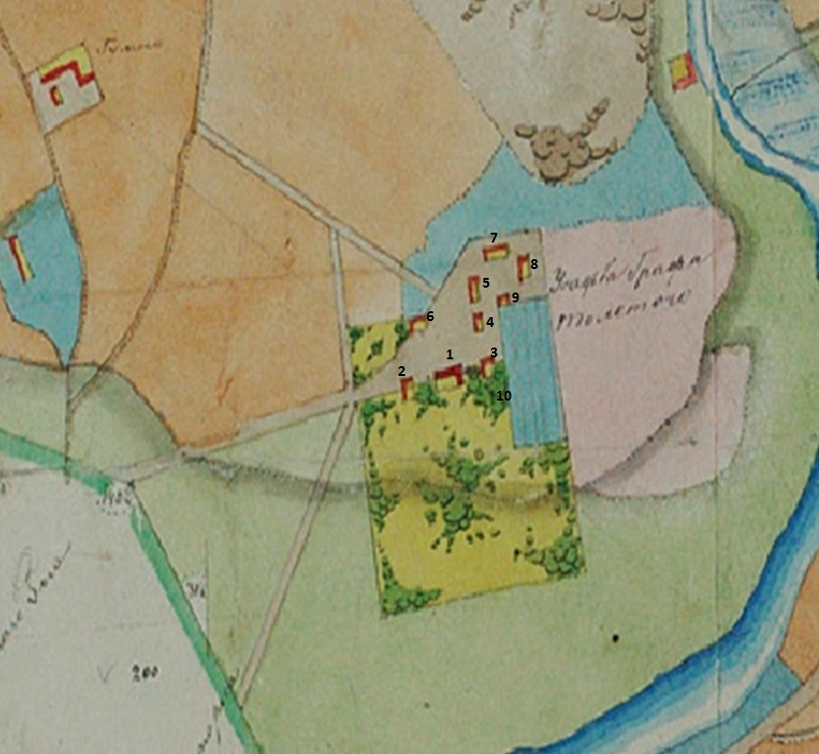
Рисунок 5.1 – Копия части Межевого плана после переустройства флигелей

5.1 Предложения по воссозданию парка музея-усадьбы
А.К. Толстого в селе Красный Рог
В соответствии с нормами действующего законодательства об объектах культурного наследия, проектирование и проведение землеустроительных, земляных, строительных, мелиоративных, хозяйственных и иных работ на территории памятника или ансамбля запрещается, за исключением работ по сохранению данного памятника или ансамбля и его территории, а также хозяйственной деятельности, не нарушающей целостности памятника или ансамбля и не содержащей угрозы их повреждения, разрушения или уничтожения (Федеральный закон от 24.06.2002г. N73-ФЗ «Об объектах культурного наследия (памятниках истории и культуры) народов Российской Федерации», ст. 35).
На территории усадьбы Красный Рог необходимо провести реставрационные работы парка, которые необходимо распространить на всю территорию в его исторических границах.
Проект воссоздания мемориального музея-усадьбы А.К. Толстого в селе Красный Рог в части, касающийся реставрации парка, должен предусматривать выполнение следующего вида работ:
– комплекс санитарно-оздоровительных мероприятий с выполнением полной инвентаризации зеленых насаждений;
– реставрационную ландшафтную рубку по формированию насаждений и полян на территории ландшафтного парка;
– реставрацию деталей рельефа – валов и канав;
– восстановление по трем историческим периодам (I период – Разумовские и Перовские, II мемориальный период – А.К Толстой, III период – С.А. Толстой и Жемчужниковы) дорожно-тропиночной сети, лотков, площадок;
– реставрационные посадки деревьев и кустарников;
– восстановление цветочного насаждения;
– реставрацию газонов;
– восстановление фруктового сада;
– установку ограждений;
– установку садовых диванов;
– восстановление беседок и мостиков;
– разработку технологической карты по организации паркового хозяйства;
– разработку программы по охране окружающей среды, в том числе зеленых насаждений, почв и животного мира;
– разборку зданий и сооружений, построенных на территории усадьбы в нарушение принципа мемориальности и композиционного единства усадебного ансамбля;
– восстановление утраченных мемориальных зданий;
– реставрацию мемориальных зданий и зданий, утративших мемориальность в результате перестройки и эксплуатирования пансионатом;
– реставрацию погреба;
– реконструкцию пруда;
– устройство детской игровой площадки, необходимой для рекреационных целей;
– вывод с территории музея-усадьбы захоронения советского периода;
– перенос бюста А.К. Толстого с территории усадьбы на въездную площадь села Красный Рог;
–разработку плана организации восстановительно-реставрационных мероприятий.
5.2 Предложения по воссозданию, реконструкции, реставрации и дальнейшему использованию строений и сооружений
музея-усадьбы А.К. Толстого
5.2.1 Предложения по воссозданию, реконструкции, реставрации и дальнейшему использованию мемориальных усадебных построек, представленных на межевом плане 1869 года
В мемориальный период на территории усадьбы располагались представленные на межевом плане 1869 года (рисунок 5.1) и аналогичном, находящемся в РГАДА межевом плане 1878 года, а также подтвержденные воспоминаниями садовника последних дореволюционных владельцев Краснорогской усадьбы С.К. Ковалёва и, введённые в научный оборот
В.Д. Захаровой, следующие объекты недвижимости:
- Главный дом (1);
- Гостевой флигель (2);
- Флигель «графская кухня» (3);
- Флигель-людская (в дальнейшем флигель С.А. Толстого) (4);
- Прачечная (5);
- Флигель управляющего (6);
- Конюшня (7);
- Дворовый флигель (8);
- Баня (9);
- Погреб на фундаменте флигеля периода Разумовских [40] (на межевом плане отсутствует, введен в перечень по результатам натурных обследований) (10).
Главный усадебный дом (1)
Вновь построенный главный дом, не является памятником, однако остается доминантой в ансамбле усадьбы, без которой немыслимо ее целостное восприятие. Перестраивать существующее здание снова нецелесообразно, которое тем более, в общем, оно соответстует мемориальному периоду.
Ввиду отсутствия в настоящее время точной атрибуции авторства архитектора усадьбы, для приведения экстерьерных и интерьерных решений главного дома в соответствие с мемориальным периодом (1835-1875гг.) разработка рабочего проекта реконструкции должна опираться на качественные историко-культурные исследования и современные научные методики.
В связи с отсутствием точных свидетельств и документации о главном усадебном доме, в котором проживал и работал в последние годы жизни А.К. Толстой, отсутствием многих отдельных предметов, находившихся в обиходе поэта, а также утратой точных данных (документации) об интерьерах здания, после окончательной реконструкции и капитального ремонта всех помещений, планируемая новая экспозиция (вторая по счету), должна носить преимущественно литературно-постановочный сценарий. Размещение новой экспозиции в интерьерах главного дома должно отражать эпоху, дух и вкус соответствующих периодов жизни
А.К. Толстого и его ближайшего окружения. Только в трех помещениях: кабинетах А.К. Толстого, С.А. Толстой и гостиной могут быть представлены подлинные вещи семьи Толстых.
К сожалению, приходиться констатировать, что после такой катастрофической судьбы, постигшей усадьбу поэта в двадцатом столетии, даже три вышеуказанных помещения не представляется возможным воссоздать в их первозданном, мемориальном аспекте.
Вся экспозиция после реконструкции здания, по мнению авторов концепции, должна носить универсальный характер и быть построена по научно-познавательному принципу. Знакомство с музеем для посетителей начинается с показа овального зала с колоннами, в котором посетители-экскурсанты услышат рассказ о предках А.К. Толстого, истории Красного Рога и его окрестностях. Экспозиции Главного дома посвящаются
А.К. Толстому, освящают жизнь и творчество поэта в хронологическом порядке, его увлечения и учителей. Экспозиции должны раскрыть вклад графа Толстого в развитие русской культуры и образования. В полуподвале здания целесообразно оборудовать помещение для современной библиотеки с необходимыми интерактивными функциями и возможностью проведения круглых столов и конференций.
Гостевой флигель (2)
Одной из наиболее сохранившейся в музее-усадьбе мемориальной постройкой является усадебный гостевой флигель.
Гостевой флигель нуждается в реставрации и восстановлении внешнего вида (воссоздание террас по периметру флигеля, восстановление цветовых решений фасада), внутренней планировки и отделки. Эта подлинная постройка нуждается в особой охране, научном изучении и популяризации.
В плане музеефикации гостевого флигеля и развития основной музейной деятельности необходимо предусмотреть создание в его интерьерах постоянной экспозиции «Все гости усадьбы, посещавшие усадьбу» Также здесь можно поместить историческую библиотеку.

Флигель «графская кухня» (3)
Флигель «Графская кухня» располагался восточнее главного дома. В настоящее время почти на месте сгоревшей «графской кухни» расположено жилое здание, ранее принадлежавшее пансионату.
В плане музеефикации усадьбы необходимо снести позднюю неисторическую постройку, нарушающую принцип мемориальности, провести археологические раскопки, воссоздать здание на старых фундаментах (если они обнаружатся) и музеефицировать его. Флигель «кухня» может использоваться по своему непосредственному назначению: в качестве кафе для посетителей, при этом интерьеры целесообразно стилизовать в соответствии с мемориальным периодом.
Для выявления сведений о внешнем виде и планировке целесообразным является проведение археологических раскопок и дополнительных историко-культурных исследований.
Флигель С.А. Толстой (бывшая людская) (4)
Флигель С.А. Толстой располагался к северо-востоку от главного дома. Обследования показали, что здание было перепланировано, увеличено в размерах и обложено кирпичом, в наше время здесь располагалась столовая бывшего пансионата.
Для выявления сведений о внешнем виде и планировке целесообразным является проведение дополнительных историко-культурных исследований, на следующем этапе воссоздать мемориальный флигель, придать внешний вид и произвести внутреннюю перепланировку флигеля, соответствующую времени А.К. и С.А. Толстых, в залах поместить экспозицию, посвященную Софье Андреевне, ее родственникам и гостям усадьбы.
Также необходимо установить предмет охраны и согласно Федеральному закону № 73-ФЗ поставить на учет в системе охраны объектов культурного наследия.

Прачечная (5)
К северу от флигеля С.А. Толстой (людской) располагалась прачечная. Обследования показали, что здание существует в перестроенном виде на старом фундаменте, обложено кирпичом. В нем была размещена администрация пансионата.
Для выявления сведений о внешнем виде и планировке целесообразным является проведение дополнительных историко-культурных исследований, после чего отреставрировать здание, музеефицировать и разместить в нем экспозицию «Музей Козьмы Пруткова», «А.К. Толстой и театр».
Также необходимо установить предмет охраны и согласно Федеральному закону № 73-ФЗ поставить на учет в системе охраны объектов культурного наследия.
Четвертый флигель (управляющего) (6)
При переустройстве усадьбы в 1837 году четвертый флигель оказался отодвинутым вглубь северной части регулярного парка. Он был расположен к северо-западу от главного дома, напротив гостевого флигеля.
В настоящее время здание не сохранилось. Почти на его месте располагается здание клуба пансионата.
Для выявления сведений о внешнем виде, планировке и назначении целесообразным является проведение археологических раскопок, дополнительных историко-культурных исследований.
В плане музеефикации усадьбы необходимо воссоздать здание, музеефицировать и разместить в нем экспозицию, полностью посвященную Жемчужниковым (III историческому периоду), в проекте воссоздания флигеля предусмотреть помещение для фондохранилища.
Конюшня (7)
У самой северной границы усадьбы находилась конюшня, в которой в мемориальный период А.К. Толстой держал дорогих породистых лошадей. В настоящее время конюшни не существует.
В перспективе развития музея целесообразно воссоздать конюшню как составную часть мемориальных усадебных построек и использовать ее частично как интерактивный музей, частично - для хозяйственных нужд.
Кроме того, конюшня может использоваться по своему непосредственному назначению: в качестве места для содержания лошадей. В этом случае необходимо предусмотреть место для выгула животных (огороженный загон рядом с конюшней), определить территорию пастбища.
Дворовый флигель (8)
Дворовый флигель располагался в северо-восточном углу усадьбы. Флигель был построен из бревен на кирпичном фундаменте с четырехскатной крышей, крытой гонтом. Обследования показали, что здание существует в перестроенном виде на старом фундаменте, обложено кирпичом. Ранее оно являлось одним из корпусов бывшего пансионата.
Для выявления сведений о внешнем виде и планировке целесообразным является проведение дополнительных историко-культурных исследований.
Флигель нуждается в реставрации и восстановлении внешнего вида и внутренней планировки. В плане музеефикации и развития основной музейной деятельности необходимо предусмотреть создание в его интерьерах постоянной экспозиции интерактивная экспозиция, столярная мастерская, экспозиция предметов крестьянского быта ХIХ века.
Также необходимо установить предмет охраны и согласно Федеральному закону № 73-ФЗ поставить на учет в системе охраны объектов культурного наследия.
Баня (9)
Баня была построена на хозяйственном дворе, восточнее флигеля - людской и прачечной. Она была расположена напротив колодца. Подлинная баня не сохранилась. В настоящее время на ее месте находится хозяйственная постройка бывшего пансионата (амбулатория) выполняющая административно-хозяйственную функцию и функцию общественного туалета.
Целесообразно восстановить баню восточнее, на месте здания, находящегося в аварийном состоянии (корпус №1 бывшего пансионата) и требующего сноса. Существующее административное здание (амбулатория бывшего пансионата) целесообразно реконструировать, стилизовав его под историческое здание мемориального периода. В западной части здания целесообразно оставить общественный туалет, а восточную часть здания использовать для административно-хозяйственных целей. В восстановленной бане целесообразно разместить администрацию музея и использовать ее как объект показа. Также в здании целесообразно предусмотреть помещение для размещения автоматизированной системы управления инженерными сетями и безопасности усадебного комплекса.
Погреб (10),
Погреб мемориального периода, расположенный с юго-восточной стороны от главного дома, по местонахождению соответствует положению одного из флигелей периода Разумовских. В период существования пансионата погреб использовался по назначению. Требует срочных противоаварийных ремонтно-реставрационных работ.
Материалы топосъемки показывают, что холм погреба по основанию имеет форму прямоугольника с пропорциями, подходящими под конфигурацию флигеля. Погреб расположен под углом 45⁰ к продольной оси усадьбы. Возрастной анализ деревьев, растущих по периметру погреба, показал, что они соответствуют историческому периоду Разумовских. При визуальном обследовании стен внутри погреба выявлено, что кладка стен состоит из кирпича, сильно различающегося своими размерами, что говорит о его разновременности. Причем, нижняя часть стены до высоты цоколя, выложена нестандартным кирпичом, более узким и длинным, чем арка погреба.
Из этого сделан вывод о том, что погреб построен на фундаменте старого флигеля. На плане усадьбы был построен симметричный флигель с юго-восточной стороны дома, который попал на место, свободное от деревьев возраста основания усадьбы [40].
В перспективе развития музея, после проведения ремонтно-реставрационных работ, погреб может являться объектом показа как единственное сооружение усадьбы периода владения Разумовских- Перовских (I исторический период).
Экспозицию целиком посвятить истории семейства Разумовских и Перовских, где могут быть представлены материалы об их усадьбах, дворцах (в частности макеты), парках, а также небольшой раздел «масонские организации ХVIII - ХIХ веков и связь с ними Разумовских и А.А. Перовского.
В одном из помещений погреба целесообразно поместить экспозицию, посвященную сказке Антония Погорельского (А.А Перовского) «Черная курица или подземные жители».
Новые экспозиции должны раскрыть вклад этих выдающихся деятелей XVIII-XIX веков в развитие российской культуры, науки и образования.
Также необходимо установить предмет охраны и согласно Федеральному закону № 73-ФЗ поставить на учет в системе охраны объектов культурного наследия.
5.2.2 Предложения по воссозданию, реставрации и дальнейшему использованию построек хозяйственного двора не указанных на межевом плане 1869 года
На межевых планах 1869 и 1878 годов не представлены строения, предположительно существовавшие во времена А.К. Толстого (составлено Захаровой В.Д и главным научным сотрудником музея-усадьбы Трушкиным М.Д. по воспоминаниям жителей села), а именно:
- Ледник;
- Птичник;
- Садовницкая;
- Дом кузнеца и кузница;
- Сторожка (урядницкая);
- Колодец;
- Мельницы.
На данный момент документальных подтверждений, описывающих указанные постройки, не обнаружено.
Восстановление данных утраченных объектов целесообразно для регенерации структуры и целостности восприятия усадебного ансамбля. Эти строения подлежат воссозданию во вторую очередь.
Ледник
Поскольку на данный момент документальных подтверждений, описывающих указанные постройки, не обнаружено, для восстановления сведений об указанном объекте целесообразно провести археологические раскопки, а также использовать типологические образцы.
Целесообразно воссоздать ледник, который в дальнейшем будет являться объектом показа хозяйственных построек усадьбы.
Птичник
Поскольку на данный момент документальных подтверждений, описывающих указанные постройки, не обнаружено, для восстановления сведений об указанном объекте целесообразно провести археологические раскопки, а также использовать типологические образцы.
Необходимо восстановить птичник и использовать его по прямому назначению. Воссозданный птичник будет являться объектом показа хозяйственных построек усадьбы.
Садовницкая
Поскольку на данный момент документальных подтверждений, описывающих указанные постройки, не обнаружено, для восстановления сведений об указанном объекте целесообразно провести археологические раскопки, а также использовать типологические образцы.
Целесообразно восстановить ее на прежнем фундаменте (после проведения археологических раскопок) и музеефицировать. В ней можно разместить экспозицию «Музей флоры и фауны» (в книге Отто фон Гуна, современника А.К. Разумовского, описаны редкие растения, растущие в окрестностях Красного Рога; А.К. Толстой упоминает о разнообразных орхидеях, произраставших в этих местах [68]).
Дом кузнеца и кузница
Поскольку на данный момент документальных подтверждений, описывающих указанные постройки, не обнаружено, для восстановления сведений об указанном объекте целесообразно провести археологические раскопки, а также использовать типологические образцы.
Целесообразно восстановить кузницу на прежнем месте для создания в ней интерактивной экспозиции.
Сторожка (урядницкая)
Данный музейному объект требует проведения текущих ремонтных работ, после завершения которых сторожку необходимо музеефицировать и использовать как кассу музея-усадьбы и сувенирную лавку.
Колодцы
Целесообразно воссоздать колодец, по описанию располагавшийся между прачечной и дворовым флигелем, который поможет восстановить историческую и мемориальную целостность хозяйственного двора. А также воссоздать родниковый колодец у въезда в усадьбу со стороны села.
Мельницы
Музеефикация усадьбы предполагает воссоздание одной из мельниц на мельничном пруду. Для регенерации ближнего окружения в бассейнах идовых раскрытий возможно создание ветряных мельниц в окрестностях Красного Рога.
5.2.3 Историко-архитектурный опорный план усадьбы
А.К. Толстого в селе Красный Рог (эскиз)
В задачу разработки историко-архитектурного опорного плана входит отображение сохранившихся элементов каждого исторического периода для обоснования необходимости их восстановления. Основополагающими материалами к историко-архитектурному опорному плану служат: историческая справка создания и становление усадьбы; архивные материалы; историческая планировочная структура парка, выявленная в процессе исследований; анализ породно-возрастной структуры насаждений.
Современное состояние выявленной базы источников изучения истории Красного Рога таково, что научно-обоснованная реконструкция внешнего вида усадьбы возможна только по состоянию на 1869 год, которым датирован найденный в РГАДА межевой план имения графа
А.К. Толстого в Красном Роге. План усадьбы 1869 года достаточно информативен относительно застройки усадьбы и мало что говорит об устройстве парка.
Отсутствие планов парка, низкая сохранность деревьев мемориального периода и результаты предыдущих обследований парка, выполненные в 1980-х годах архитектором В.Н. Городковым, в 1990 году институтом «Спецпроектреставрация», в 2006 году специалистами ООО «Ландшафтная мастерская В.А. Агальцовой «Русский сад» требуют необходимости применения метода логических построений.
В историческом развитии усадьбы выявлены четыре исторических периода, разделенные по принципу наиболее важных изменений, вносимых сменяющимися владельцами в характер усадебного комплекса:
- Первый период (I), 1782-1836 годы – период строительства усадьбы при К.Г. Разумовском и далее владение усадьбой А.К Разумовским и Л.А., В.А. и А.А. Перовскими (рисунок 5.2);
- Второй период (II), 1836-1875 годы – время владения усадьбой А.К. Толстым, 1868-1875 годы – мемориальный период (рисунок 5.3);

- Третий период (III), 1875-1917 годы – период владения имением С.А. Толстой (женой А.К. Толстого) и Н.М., М.А. и
Ю.М., Жемчужниковыми (рисунок 5.4);
- Четвертый период (IV), c 1917 года по настоящее время – послереволюционный период (рисунок 5.5).
Несмотря на большие утраты, произошедшие с мемориального периода времени, сохранившиеся композиционно-планировочные элементы позволяют воссоздать облик усадьбы на период пребывания в ней
А.К. Толстого в 1868-1875 годы.
Историко-архитектурный опорного план представлен на рисунке 5.6.

5.2.4 Генеральный план воссоздания и реставрации музея-усадьбы А.К. Толстого в селе Красный Рог (эскиз)
Одной из задач данной работы является подготовка предложений по восстановлению исторического облика ансамбля усадьбы на мемориальный период для дальнейшего использования усадьбы и её ближнего окружения в качестве туристско-рекреационного, научно-образовательного, научно-исследовательского и культурного центра.
Основополагающим документом при разработке генерального плана воссоздания и реставрации старинных усадеб является историко-архитектурный опорный план, отражающий эволюционное развитие территории усадьбы со времени ее создания до настоящих дней и степень сохранности территории в разные исторические периоды. Данные историко-архитектурного опорного плана служат обоснованием возможности и необходимости воссоздания тех или иных элементов различных исторических периодов.
Генеральный план (эскиз) воссоздания и реставрации музея-усадьбы
А.К. Толстого в селе Красный Рог (рисунок 5.7) направлен на комплексное решение ряда задач, учитывающих современное использование усадьбы:
- восстановление планировки усадьбы;
- восстановление объемно-пространственной структуры насаждений парка;
- воссоздание элементов композиции и малых архитектурных форм.

5.3 Предложения по совершенствованию комплектования музейных фондов, условий их экспонирования и учету
В соответствие с концепцией, комплектование музейных фондов должно осуществляться на базе собственного фондохранилища и библиотеки, сформированных по следующим направлениям:
- Документы, изобразительные материалы, связанные с жизнью и творчеством А.К. Толстого: рукописи, первые и прижизненные издания произведений, а также литературоведческие издания о нём, вышедшие в разное время; фотографии, живописные и графические портреты А.К. Толстого и лиц из его окружения;
- Материальные свидетельства истории - мебель, предметы усадебного быта, музыкальные инструменты, материалы, отражающие жизнь и быт крестьян села Красный Рог и окрестностей во времена
А.К. Толстого;
- Документы, изобразительные материалы, материальные свидетельства истории, связанные с жизнью и государственной деятельностью генерал-фельдмаршала, президента Петербургской Академии наук графа К.Г. Разумовского и его сына министра народного просвещения А.К. Разумовского: рукописи, литературоведческие издания о них, вышедшие в разное время; фотографии, живописные и графические портреты К.Г. Разумовского и А.К. Разумовского и лиц из их окружения;
- Документы, изобразительные материалы, материальные свидетельства истории, связанные с жизнью государственного деятеля и археолога Л.А. Перовского, и члена Российской академии, попечителя Харьковского университета, доктора философии и словесных наук, писателя А.А. Перовского: рукописи, литературоведческие издания о них, вышедшие в разное время; фотографии, первые и прижизненные издания произведений, живописные и графические портреты Перовских, и лиц из их окружения;
- Документы, изобразительные материалы, материальные свидетельства истории, связанные с жизнью последних дореволюционных владельцев усадьбы братьев Жемчужниковых: рукописи, литературоведческие издания о них, вышедшие в разное время; фотографии, первые и прижизненные издания произведений, живописные и графические портреты Жемчужниковых, и лиц из их окружения;
- Документы, изобразительные материалы, материальные свидетельства истории, связанные с жизнью и временем посещения усадьбы друзей и современников А.К. Толстого - религиозного философа
Вл.С. Соловьёва, писателей А.А. Фета, Я.П. Полонского, М.А. Хитрово, П.И. Чайковского, М.М. Ипполитова - Иванова, Д.Н. Цертелева: рукописи, литературоведческие издания о них, вышедшие в разное время; фотографии, первые и прижизненные издания произведений, их живописные и графические портреты.
Согласно концепции, главной миссией литературно-мемориального музея А.К. Толстого в системе туристско-рекреационного освоения территории должна стать демонстрация преемственности культурных традиций — не только писателя А.К. Толстого, но и его предков (генерал- фельдмаршала, президента Петербургской Академии наук графа
К.Г. Разумовского, министра народного просвещения А.К. Разумовского, государственного деятеля и археолога Л.А. Перовского, члена Российской академии, попечителя Харьковского университета, доктора философии и словесных наук, писателя А.А. Перовского), а также друзей и современников А.К. Толстого (религиозного философа Вл.С. Соловьёва, писателей А.А. Фета и И.С. Тургенева, Я.П. Полонского, М.А. Хитрово, П.И. Чайковского, М.М. Ипполитова - Иванова, Д.Н. Цертелева). Новые экспозиции в системе разрабатываемых туристических маршрутов должны раскрыть вклад этих выдающихся деятелей XVIII-XIX веков в развитие российской культуры, науки и образования.
С учетом увеличивающихся экспозиционных площадей музея-усадьбы, необходимо разработать подробные тематико-экспозиционные планы и на их основании разработать проекты дизайнерских решений экспозиций в виде визуализированных 3D моделей, посвященных всем историческим эпохам усадьбы и их владельцам. Целесообразно на основании утвержденных дизайнерских проектов экспозиций принимать участие в федеральной целевой программе пополнения музейных фондов.
Для обеспечения сохранности музейных предметов необходимо оснастить все помещения музея-усадьбы предназначенные для экспозиций:
- приборами контроля ТВР и светового режима;
- средствами нормализации и поддержания микроклимата;
- солнцезащитными материалами (для оконных проемов).
В разрабатываемом проекте реконструкции инженерных сетей музея-усадьбы необходимо предусмотреть современную автоматизированную систему управления ТВР и безопасности.
Программа развития предлагает компьютеризировать учет фондов на основе внедрения системы КАМИС, а также внедрить новую технологию «интерактивный гид» как единую систему для музеев и посетителей, на базе аппаратного и программного продукта Smart Museum. В режиме свободной прогулки GPS-гид определит местоположение туриста и расскажет об окружающих достопримечательностях.
5.4 Рекомендации по формированию кадрового состава
музея-усадьбы А.К. Толстого
По мере введения новых площадей и увеличения музейной работы, кадровой службой музея-усадьбы должно быть спланированно поэтапное увеличение штатного персонала и выделения дополнительных единиц.
Для достижения результатов разрабатываемой концепции по развитию туристско-рекреационной деятельности, целесообразно в музее-усадьбе сформировать отдел экскурсий и музейного туризма, который должен занимается приёмом туристических групп и рекламной деятельностью, разрабатывать новые экскурсионные маршруты, формировать, развивать и продвигать на рынке новый туристический продукт, искать новых партнёров, сотрудничать с российскими и зарубежными турфирмами.
Для пополнения научного коллектива музея, целесообразно вести работу в учебных заведениях Брянска. Формами проведения этой работы могут стать спецкурс, практика, целевая подготовка студентов и аспирантов к работе в музее. Современная музейная практика показывает положительные примеры сотрудничества музеев с добровольцами-волонтерами. Волонтеры принимают участие и в хозяйственных работах, и помогают при строительстве и реставрации, и даже иногда проводят экскурсии. Из числа добровольных помощников музея также можно набирать новых сотрудников.
Любые инновации, внедряемые в традиционную деятельность музея, требуют серьезной работы с кадрами. Она включает не только расширение штатного расписания, но и систему повышения квалификации уже работающих в музее сотрудников в ведущих музеях Москвы и Санкт-Петербурга, а также участия их в обучающих семинарах за рубежом, что является необходимым условием развития музея-усадьбы.
5.5 Предложения по воссозданию, реставрации и дальнейшему использованию объектов села Красный Рог, имеющих историко-культурную ценность
Территория ансамбля храма в честь Успения Пресвятой Богородицы с мемориальным некрополем.
Необходимо провести реставрационное благоустройство прихрамовой территории с мемориальным некрополем и восстановить плодовый сад. Воссоздание исторической кирпичной ограды нецелесообразно ввиду ухудшения обзора памятника [21].
Наряду с этим требует исследования вопрос цветового решения усыпальницы А.К. Толстого и С.А. Толстой до проведения плановых восстановительных работ. Также необходимо восстановить могилы последующих хозяев Красного Рога - двоюродного брата и племянника
А.К. Толстого Жемчужниковых.
Училище для мальчиков, устроенное А.К. Толстым в селе Красный Рог
15 ноября 1859 года в селе Красный Рог было открыто училище для мальчиков, которое устроил А.К. Толстой. Здание школы представляло собой бревенчатую избу на кирпичном фундаменте. Школа А.К. Толстого не сохранилась до наших дней. Документы, содержащие описание данной постройки, на данный момент не обнаружены.
Целесообразно проведение историко-культурных исследований и воссоздание училища с устройством в ней музея истории села.
Школа им. А.К. Толстого, построенная в 1912 году
М. А. Жемчужниковым
Предлагается постановка под государственную охрану здания сельской школы, построенного М.А. Жемчужниковым в 1912 году, находящегося в границах охранной зоны. В настоящее время здание пустует и находится в аварийном состоянии, его утрата возможна в любой момент. Между тем школа им. А.К. Толстого, построенная Жемчужниковым, является единственным историко-мемориальным объектом в Красном Роге, который еще не охраняется государством.
Необходимо проведение историко-культурных исследований для проведения реставрационных работ, после которых школу можно использовать как центр возрождения исторических производств. Восстановление исторических производств, таких как резьба по дереву, кузнечное и гончарное дело и других ремесел, при активном участии местного населения, станет примером целесообразного сочетания культурного и экономического развития. Примером может служить усадьба княгини Марии Клавдиевны Тенишевой в селе Флёново Смоленской области, где были организованы ремесленные школы и творческие мастерские для деревенских детей.
Здание сельской школы, построенное в середины ХХ века
Авторы концепции предлагают разработать проект комплексной регенерации территории сельской школы и примыкающей к ней территории заброшенного Почепского профессионального училища на территории села Красный Рог, предусматривающий строительство гостиничного комплекса, выполняющего не только туристско-рекреационные функции, но и функции научно-образовательного, научно-исследовательского и культурного центра.
В творчестве А.К. Толстого важное место занимали реальные исторические события второй половины XVI века. Несмотря на интерес к личности царя Иоанна Грозного и его последователей в творчестве деятелей искусств разных эпох, данная эпоха не нашла должного освещения в музейном деле и не достаточно воплощена в популярных сегодня исторических реконструкциях. Эта тема дает большие возможности для популяризации и развития литературного музея-усадьбы А.К. Толстого:
от постройки гостиничного комплекса в стиле палат XVI века до театрализованных постановок-реконструкций.
5.6 Предложения по регенерации территорий, прилегающих к усадьбе А.К. Толстого и являющихся ее ближним окружением
Необходимо произвести комплексное исследование и ландшафтную реставрацию въездной зоны и луговых территорий к западу и юго-западу от парка с ликвидацией самосевной растительности и восстановлением исторической дорожно-тропиночной сети. Проблема заболачивания территории может быть решена в комплексе с расчисткой ложа Мельничного пруда и восстановлением водоема. К сожалению, восстановление исторического въезда в усадьбу по Графской дороге невозможно ввиду сформировавшейся застройки в начале ул. А.К. Толстого (возможна только пешеходная дорожка) [63].
Для ансамбля усадьбы Красный Рог наиболее важной задачей является регенерация ландшафтного окружения к северо-востоку, востоку и юго-востоку от территории памятника, а также восстановление Мельничного пруда во взаимосвязи с решением проблемы заболачивания исторических луговых территорий в пойме реки Рог. В частности, необходима ландшафтная реконструкция территории бывшего леса Портновы Ямки с ликвидацией избыточной самосевной растительности и улучшением породного состава, расчистка ложа Мельничного пруда и восстановление водоема, удаление самосевной растительности на месте исторических лугов и восстановление лугового ландшафта по берегам пруда (аналогичные мероприятия рекомендованы для южной части территории памятника). В результате, будут открыты виды на усадебный парк из Заречья и повысится композиционная роль памятника в окружающем ландшафте [63].
В процессе ландшафтной реорганизации должна быть рекультивирована территория бывших животноводческих ферм санатория "Красный Рог". Рекомендуется восстановление исторической подъездной дороги к усадьбе с востока от брянского шоссе с воссозданием моста через реку Рог.
На северо-востоке от усадьбы необходима регенерация исторических ландшафтов в пойме реки Рог (в районе омута) и восстановление березовой рощи и соснового бора, которые должны прикрыть существующие строения жилой и хозяйственной зоны бывшего пансионата. На полях к северу и северо-западу от усадьбы необходимо сохранить сельскохозяйственное использование земли без права перевода под застройку [63].
В квартале N70 Выгоничского лесхоза допускаются санитарные рубки в целях прореживания и осветления леса, а также благоустройство прогулочной дороги по трассе исторической дороги к Ахремову логу. В Ахремовом логе необходимо проведение мероприятий по дренированию территории и воссозданию видовой площадки со скамейками и клумбой.
В целом для территории охранной зоны усадьбы необходима разработка градостроительных регламентов, выполняемых на актуализированной геоподоснове масштаба не менее 1:2000, с нанесенными на нее границами земельных участков в соответствии с земельным кадастром территории. В дальнейшем в соответствии с регламентами должен быть разработан комплексный проект регенерации территории, в составе которого перечисленные выше мероприятия найдут свое конкретное проектное выражение [63].
Охранная зона Успенской церкви включает кварталы исторической сельской застройки, поэтому охранные мероприятия здесь носят преимущественно градостроительный характер. Они направлены на градостроительную консервацию существующей застройки без изменения ее исторически сложившегося облика и без права возведения новых капитальных строений. Запрещается облицовка фасадов деревянных зданий кирпичом и изменение формы кровель. Подлежат сохранению существующие красные линии и линии застройки улиц и проулков. На земельных участках допускается ведение личного приусадебного подсобного хозяйства (садоводство, огородничество, цветоводство, содержание домашнего скота и птицы) без права возведения капитальных построек. Параметры допустимых строительных изменений объектов недвижимости определяются градостроительными регламентами, которые должны быть разработаны на актуализированной геоподоснове масштаба не менее 1:2000, с нанесенными на нее границами земельных участков в соответствии с земельным кадастром территории [63].
5.7 Предложения по созданию благотворительного фонда имени А.К. Толстого
В рамках подготовки празднования 200-летия со дня рождения
А.К. Толстого, с целью приумножения духовных ценностей русской культуры, а также содействия укреплению и развитию международных контактов в области исторического и литературного наследия , предлагается создание благотворительного фонда имени А.К. Толстого. Задачей фонда на первом этапе должно стать оказание общественной поддержки и содействия проведению работ по воссозданию, реконструкции, реставрации и техническому перевооружению музея-усадьбы.
Благотворительная программа фонда должна строиться на принципах, формирующих современное культурное пространство:
- обустройство городской инфраструктуры среды;
- наука, образование, просвещение;
- спорт и здоровье;
- средства массовой информации;
- художественные инициативы.
5.8 Рекомендации по организации и ведению экологического мониторинга биоресурсов на туристско-рекреационной осваиваемой территории музея-усадьбы А.К. Толстого в селе Красный Рог и его ближайшего окружения
Актуальным вопросам, связанным с освоением территорий для туристских целей, и в том числе экологического туризма, в последнее время уделяется все больше и больше внимания, о чем свидетельствует проведение Санкт-Петербургской государственной лесотехнической академией совместно с сетью Финских университетов туристического обучения серии международных семинаров на общую тему: «Экологический туризм: тенденции и перспективы развития в условиях глобализации» с участием представителей ряда регионов Российской Федерации, Финляндии, Швеции, Испании, Македонии, Хорватии, Польши, Белоруссии и др.
В рамках последнего семинара, состоявшегося 15-16 апреля 2010 года в Санкт-Петербурге, обсуждались различные вопросы, в том числе: международное сотрудничество в области образования в сфере экологического туризма, туристические перспективы Северо-Запада и экологическая безопасность в экотуризме в России; социальные потребности населения в экотуризме; лесной экотуризм, а также основы управления интегральными биотуристскими ресурсами лесных и других экосистем как составной частью природных туристических ресурсов России [55, 56].
Биотуристские ресурсы следует рассматривать в качестве одной из наиболее уязвимых составляющих природных ресурсов и их важнейшего компонента – биоресурсов природно-территориальных и природно-аквальных комплексов. Их разнообразие может быть представлено в форме биотуристских ресурсов:
- сосредоточенных в фондах музеев и других организаций;
- на особо охраняемых природных территориях;
- внесенных в красные книги;
- животных, отнесенных к объектам охоты;
- рыб и других гидробионтов, отнесенных к объектам любительской и спортивной рыбной ловли;
- животных природно-территориальных и природно-аквальных комплексов лесных и других экосистем;
- растений и грибов лесных и других экосистем;
- пищевых растений и грибов лесных и других экосистем;
- лекарственных растений и грибов лесных и других экосистем;
- биологических объектов вредителей и болезней древесных растений лесных экосистем и т.д.;
Интегральные биотуристские ресурсы представляют собой совокупность: собственно биотуристских ресурсов (ресурсов: продуцентов, консументов и редуцентов), материальных биотуристских ресурсов (ресурсов: зданий, сооружений, коммуникаций, транспорта, снаряжения и т.д.) и человеческих (материальных) ресурсов (ресурсов: разработчиков, реализаторов и пользователей биотуристскими ресурсами).
Юридически оформленное пользование биотуристскими ресурсами лесных и других экосистем в лесном фонде Российской Федерации необходимо рассматривать, согласно Лесному кодексу РФ [69], как одну из разновидностей использования лесов для осуществления рекреационной деятельности. Поэтому логично предположить, что биотуристская деятельность в лесном фонде должна находить отражение в соответствующих проектах освоения лесов, составленных в форме комплексных планов управления конкретными составляющими интегральных биоресурсов, разрабатываемых на популяционно-ландшафтной основе с использованием геоинформационных систем и технологий и дистанционных методов зонирования территорий.
В качестве основных составных частей комплексного плана управления биотуристскими ресурсами выступают: исходные данные для составления комплексного плана; план управления собственно туристско значимыми биологическими объектами (биотуристими ресурсами); плана управления материальными биотуристсими ресурсами и плана управления человеческими (трудовыми) биотуристскими ресурсами.
В разделе «Исходные данные для составления комплексного плана управления интегральными биотуристскими ресурсами» находит отражение: характеристика организации - пользователя биотуристскими ресурсами; дифференциация территории, закрепленной за пользователем биотуристскими ресурсами по природно-географическим, природно-прикладным, административно-хозяйственным признакам и категориям земель.
План управления биологическими объектами, используемыми в биотуристских целях, в свою очередь состоит из: плана управления структурой биологических объектов, используемых в биотуристских целях (подразделы: исходные данные; предложения по мониторингу структуры (состава, строения и функционирования) биологических объектов и угодий как среды их обитания; предложений по управлению структурой биологических объектов посредством проведения ландшафтных, видовых и других биотехнических мероприятий) и плана управления пользованием биологическими объектами, используемыми в биотуристских целях (подразделы: исходные данные; предложения по мониторингу пользования биологическими объектами и угодьями; предложения по управлению пользованием биологическими объектами и угодьями с учетом статуса территорий, режима ведения хозяйственной деятельности, пропускной способности и т.д.; предложения по проведению учетов биологических объектов; предложения по оптимизации пользования биологическими объектами; предложения по совершенствованию биотуристской деятельности).
План управления материальными ресурсами, используемыми в биотуристских целях, состоит из: исходных данных; предложений по мониторингу структуры материальных ресурсов; предложений по управлению структурой материальными ресурсами конкретного интегрального биоресурса посредством оптимизации существующей инфраструктуры (зданий, сооружений, транспортных и коммуникационных систем и т.д.).
План управления человеческими (трудовыми) ресурсами, используемыми в биотуристских целях включает: исходные данные для составления плана управления человеческими ресурсами конкретного биоресурса на основе результатов исследования их структуры (состава, строения и функционирования); предложений по мониторингу структуры человеческих ресурсов конкретного биоресурса; предложения по управлению структурой человеческих ресурсов конкретного биоресурса посредством оптимизации их уровня профессиональной подготовки.
В качестве пилотного проекта объекта исследования и учета (инвентаризации, устройства и мониторинга) биотуристских ресурсов на территории Европейской части России выбран Брянский участок (рисунок 5.8) туристско-рекреационного профиля «Природные территориальные комплексы России от Белого до Черного морей» [8], проходящий вдоль западной административной границы Российской Федерации с севера на юг по линии «Белое море → Черное море» через природно-территориальные комплексы субъектов РФ: Мурманская обл. → Республика Карелия → Ленинградская обл. → Новгородская обл. → Псковская обл. → Смоленская обл. → Брянская обл. → Курская обл. → Ростовской обл. → Краснодарский край → Республика Крым.

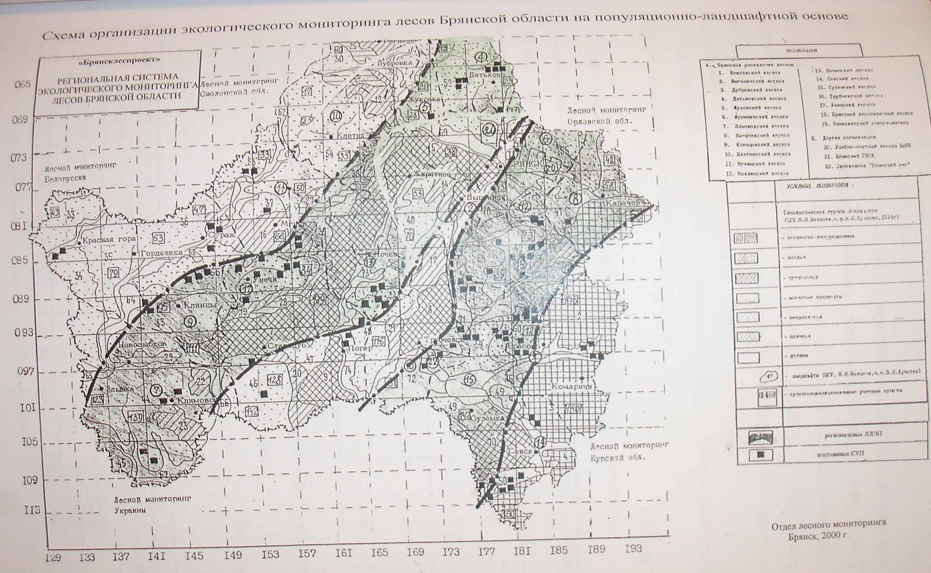
Рисунок 5.8 – Лесные ландшафтно-экологические профили Брянской области для целей ведения экологического мониторинга лесов
Экологический мониторинг биоресурсов на туристско-рекреационной осваиваемой территории музея-усадьбы А.К. Толстого в селе Красный Рог и его ближайшего окружения рекомендуется осуществлять на различных уровнях организации биосистем, в том числе в границах музея-усадьбы на организменном уровне (уровне особей) и на пуляционно-ландшафтной основе в ближнем окружении с использованием различных методик наблюдения за состоянием биологических объектов и их сообществ, посредством закладки специализированных учетных пунктов различной формы и назначения [70] с учетом специфики использования биотуристских ресурсов в туристско-рекреационных целях.

5.9 Миссия музея-усадьбы А.К. Толстого
Музей-усадьба А.К. Толстого должен развиваться и повышать свой статус на основании Федерального закона №73-ФЗ от 25.06.2002г.
и государственной стратегии формирования системы достопримечательных мест, историко-культурных заповедников и музеев-заповедников Российской Федерации. В соответствии с государственной стратегией, действующий музей-усадьба, выполняющий фактически те же функции, что и музей-заповедник, целесообразно юридически зарегистрировать в организационной форме музея-заповедника. Историко-культурный заповедник необходимо определить, как территорию с особым правовым режимом содержания, на которой обеспечивается сохранение, изучение и публичное представление достопримечательного места с расположенными на данной территории памятниками и ансамблями, составляющими целостный историко-культурный и природный комплекс. В состав историко-культурного заповедника могут входить зоны охраны объектов наследия, иные объекты недвижимости, включая лесные и сельскохозяйственные угодья, поселения, водные объекты. Музей-заповедник следует рассматривать как организационную форму учреждения, обеспечивающего сохранение и использование наследия историко-культурного заповедника.
Учитывая все мероприятия, связанные с воссозданием объекта культурного наследия федерального значения музея-усадьбы
А.К. Толстого в селе Красный Рог, приуроченные к празднованию 200 лет со дня рождения писателя, целесообразно создание историко-культурного заповедника «Красный рог» и музея-заповедника «усадьба
А.К. Толстого» с общей территорией, включающей все утвержденные охранные зоны. Территорию историко-культурного заповедника целесообразно включить в интегральный туристско-рекреационный комплекс, организованный в форме народного парка.
В будущем музей-усадьба А.К. Толстого должен стать центром туризма. Это очень важная функция экономического использования памятника истории и культуры. Привлекательность и благоустроенность музея-усадьбы и его ближайшего окружения неизбежно увеличит туристский поток. Поэтому одной из важных целей, стоящих перед музеем-усадьбой является обслуживание туристического потока. Дополнительным импульсом развития может послужить то, что Министерство культуры России намерено включить литературно-мемориальный музей-усадьбу Алексея Константиновича Толстого в общероссийскую туристическую программу культурно-познавательного маршрута «Русские усадьбы», который, в свою очередь, предполагается включить в программу Совета Европы «Культурные маршруты».
В сложившейся экономической ситуации музею-усадьбе целесообразно развивать туристические службы на платформе инновационного частно-государственного партнерства и малого предпринимательства.
Необходимо понимать, что музей-усадьба со всем своим ближним окружением является особым экономическим ресурсом Брянской области. В этих условиях необходимо говорить об экономической программе его использования. Финансовые средства, полученные от туристско-рекреационной деятельности, должны пойти на развитие территории и на должное содержание объектов культурного наследия.
Главной миссией литературно-мемориального музея А.К. Толстого в системе туристско-рекреационного освоения территории должна стать демонстрация преемственности культурных традиций — не только писателя А.К. Толстого, но и его предков (генерал-фельдмаршала, президента Петербургской Академии наук графа К.Г. Разумовского, министра народного просвещения А.К. Разумовского, государственного деятеля и археолога Л.А. Перовского, члена Российской академии, попечителя Харьковского университета, доктора философии и словесных наук, писателя А.А. Перовского), а также друзей и современников А.К. Толстого (религиозного философа Вл.С. Соловьёва, писателей А.А. Фета и
И.С. Тургенева, Я.П. Полонского, М.А. Хитрово, П.И. Чайковского,
М.М. Ипполитова - Иванова, Д.Н. Цертелева). Новые экспозиции и туристические маршруты должны раскрыть вклад этих выдающихся деятелей XVIII-XIX веков в развитии российской культуры, науки и образования.
Комплексное развитие музея, учитывающее режим охранных зон усадьбы при соблюдении Федерального закона об охране памятников истории и культуры обеспечит сохранность уникальных объектов культурного и природного наследия. Усадьба превратится в историко-культурный заповедник, входящий составной частью в крупный культурно-образовательный и оздоровительный кластер всероссийского значения и станет эталонным объектом на создаваемом культурно-познавательном маршруте «Русские усадьбы».
Современный стиль использования усадьбы, несомненно, вызовет уважительное отношение молодого поколения к памяти великого писателя. Такой подход обеспечит историко-культурную и морфологическую укорененность воссоздаваемой усадьбы на брянской земле и наглядно продемонстрирует общее для населения позитивное отношение к наследию, реализованное архитектурными средствами.
6 Обоснование технологии системного освоения туристско-рекреационных ресурсов посредством формирования сети локальных туристско-рекреационных маршрутов
6.1 Музей-усадьба А.К. Толстого в селе Красный Рог
В пределах границ музея-усадьбы А.К. Толстого предлагается проложить серию локальных обзорных учебных научно-познавательных туристско-рекреационных маршрутов под общим названием «Русская усадьба - источник вдохновения».
В системе туристско-рекреационного освоения территории, маршруты должны охватить все этапы исторического развитии усадьбы, продемонстрировать преемственность культурных традиций, раскрыть вклад писателя А.К. Толстого, его предков и современников в развитие российской культуры, науки и образования.
Новые локальные маршруты помогут раскрыть такие учебно-научно-познавательные темы:
- история усадьбы через тропиночную сеть усадьбы, сформированную по разным периодам:
первый – 1782 -1836 годы – период строительства усадьбы при К.Г. Разумовском и далее владение усадьбой А.К Разумовским и Л.А., В.А., и А.А. Перовскими;
второй – 1836-1875 годы – время владения усадьбой А.К. Толстым, 1868-1875 годы – мемориальный период;
третий – 1875-1917 годы – период владения имением С.А. Толстой (женой А.К. Толстого) и Н.М., М.А., Ю.М. Жемчужниковыми;
- создание и становление музея усадьбы А.К. Толстого;
- история развития и создания парка в усадьбе, с раскрытием исторической планировочной структуры парка;
- любимые тропинки А.К. Толстого (прогулка по тропинкам мемориального периода);
- природа как источник вдохновения (влияние природы на психологию творчества А.К. Толстого);
- значение хозяйственного двора в жизни русской усадьбы;
- «Преподобный Алексий, человек Божий» - посещение мемориального захоронения и храма в честь Успения Пресвятой Богородицы;
- история села Красный Рог (село Красный Рог – граница Малороссии);
- пространственно-видовые раскрытия прилегающего к усадьбе ландшафта.
Прогулки по маршрутам могут быть пешеходными, велосипедными и конными. Внедренная новая технология «интерактивный гид» позволит в режиме свободной прогулки по маршрутам определить местоположение туриста и рассказать об окружающих достопримечательностях.
Кроме локальных маршрутов по усадьбе А.К. Толстого и селу Красный Рог предлагается проложить, при содействии администраций Почепского и других ближайших районов, ряд специализированных историко-культурных маршрутов, охватывающих ближнее окружение музея-усадьбы, включающих объекты туристского показа. Эти маршруты продемонстрируют историческую взаимосвязь усадьбы с ее ближним окружением. На этих маршрутах представляется возможным осуществлять реконструкцию различных исторических действий.
Предложенные специализированные историко-культурные маршруты могут проходить через населенные пункты, указанные в разделе 2.3.
6.2 Ближнее окружение музея-усадьбы А.К. Толстого в селе Красный Рог
В пределах границ бывшего имения графа А.К. Толстого предлагается проложить серию локальных обзорных учебных научно-познавательных туристско-рекреационных маршрутов под общим названием «Панорама охотничьих угодий в имении графа А.К. Толстого», охватывающих лесные, кустарниковые, луговые, полевые, болотные и водные охотничьи угодья и имеющиеся в границах имения историко-культурные и этнографические объекты и образования.
Кроме локальных обзорных маршрутов по угодьям предлагается при содействии охотничьих хозяйств проложить ряд специализированных локальных туристско-рекреационных охотничьих маршрутов в пределах границ охотничьих угодий бывшего имения графа А.К. Толстого, на которых представляется возможным осуществлять исторические реконструкции в форме имитации различных видов охот.
Для системного развития въездного туризма на территории бывшего имения графа А.К. Толстого в селе Красный Рог целесообразно включить музей-усадьбу в ранее описанные программы и маршруты, а именно [5, 8, 11, 20, 21] «Природные территориальные комплексы России от Белого до Черного морей», «По родным местам: от Москвы до самых до окраин», «Зеленое кольцо макрорегиона Юго-Запада Европейской части России», «Охота как источник вдохновения и познания», «Лес как естественный оборонительный рубеж России», «Десна» и другие.
7 Обоснование технологии туристско-рекреационного освоения территории музея-усадьбы А.К. Толстого в селе Красный Рог и его ближнего и дальнего окружения
В качестве основных составляющих технологического процесса туристско-рекреационного освоения территории ближнего окружения музея-усадьбы А.К. Толстого посредством создания местного народного парка «имени А.К. Толстого» в границах бывшего имения графа
А.К. Толстого в окрестностях села Красный Рог, функционирующего на платформе инновационного частно-государственного партнерства и малого предпринимательства выступают:
- формирование научной концепции создания местного народного парка «имени А.К. Толстого» в границах бывшего имения графа А.К. Толстого в окрестностях села Красный Рог, созданного на основе историко-культурного заповедника «Красный рог» с музеем-заповедником «усадьба А.К. Толстого»;
- разработка Комплексного плана управления интегральным туристско-рекреационным комплексом в форме местного народного парка «имени А.К. Толстого»;
- обоснование бизнес-плана функционирования народного парка.
В научной концепции создания в ближнем окружении музея-усадьбы местного народного парка «имени А.К. Толстого» в границах бывшего имения графа А.К. Толстого в окрестностях села Красный Рог, созданного на основе историко-культурного заповедника «Красный рог» с музеем-заповедником «усадьба А.К. Толстого» необходимо отразить часть разделов, разработанных в контексте технического задания на разработку научной концепции воссоздания музея-усадьбы А.К. Толстого в селе Красный Рог, в том числе:
- Нормативно-правовые, теоретические и методические предпосылки создания интегральных туристско-рекреационных комплексов в форме народных парков.
- Туристско-рекреационный потенциал музея-усадьбы
А.К. Толстого и его ближнего окружения.
- Цель, задачи, программа и методические основы исследований.
- Особенности и возможности использования в туристско-рекреационных целях территории музея-усадьбы А.К. Толстого в селе Красный Рог и его ближнего окружения.
- Предложения по воссозданию, реконструкции, реставрации парка и объектов музея-усадьбы А.К. Толстого в селе Красный Рог, объектов села Красный Рог, имеющих историко-культурное значение. Предложения по регенерации территорий, прилегающих к усадьбе
А.К. Толстого и являющихся ее ближним окружением.
- Обоснование технологии системного освоения туристско-рекреационных ресурсов посредством формирования сети локальных туристско-рекреационных маршрутов.
- Обоснование технологии туристско-рекреационного освоения территории музея-усадьбы А.К. Толстого в селе Красный Рог и его ближнего и дальнего окружения.
- Предложения по развитию внутреннего и въездного туризма.
В разделе 1 «Нормативно-правовые, теоретические и методические предпосылки создания интегральных туристско-рекреационных комплексов в форме народных парков» рассматриваются общие вопросы, относящиеся к тематике настоящей главы, а также особенности методологии и опыт обоснования народных парков на территориях с различными формами земельных отношений и основы туристско-рекреационного устройства территорий.
Раздел 2 «Туристско-рекреационный потенциал музея-усадьбы
А.К. Толстого и его ближнего окружения» посвящен рассмотрению вопросов, связанных с оценкой туристско-рекреационного потенциала территории музея-усадьбы и его ближнего окружения, в том числе в границах земель, отнесенных к охотничьим угодьям, участкам лесного фонда, землям сельскохозяйственного назначения и муниципальных образований.
Цели, задачи, программа и методические основы исследований конкретизируются в разделе 3 по общепринятой схеме.
В разделе 4 рассмотрены особенности и возможность использования в туристско-рекреационных целях территории музея-усадьбы А.К. Толстого в селе Красный Рог и его ближнего окружения, также здесь предусмотрены рекомендации по созданию историко-культурного заповедника «Красный рог» с музеем-заповедником «усадьба А.К. Толстого».
Раздел 5 посвящен перечню предложений по воссозданию, реконструкции, реставрации парка и объектов недвижимого имущества музея-усадьбы А.К. Толстого в селе Красный Рог, объектов села Красный Рог, имеющих историко-культурную ценность. В нем предусмотрены предложения по регенерации территорий, прилегающих к усадьбе
А.К. Толстого и являющихся ее ближним окружением. Так же в нем предусмотрен подраздел, связанный с разработкой рекомендаций по организации и ведению экологического мониторинга биоресурсов на туристско-рекреационной осваиваемой территории музея-усадьбы
А.К. Толстого в селе Красный Рог и его ближайшего окружения.
Раздел 6 посвящен обоснованию технологии системного освоения туристско-рекреационных ресурсов посредством формирования сети локальных туристско-рекреационных маршрутов применительно к музею-усадьбе А.К. Толстого и его ближнему окружению. Предложенные технологии включают серию локальных обзорных учебных научно-познавательных туристско-рекреационных маршрутов под общим названием «Русская усадьба - источник вдохновения» и сеть локальных туристско-рекреационных маршрутов под общим названием «Панорама охотничьих угодий в имении графа А.К. Толстого». Также предложена сеть локальных туристско-рекреационных маршрутов, проложенных в границах трансграничных маршрутов: «Природные территориальные комплексы России от Белого до Черного морей», «По родным местам: от Москвы до самых до окраин», межрегиональных маршрутов: «Зеленое кольцо макрорегиона Юго-Запада Европейской части России», «Охота как источник вдохновения и познания», «Лес как естественный оборонительный рубеж России», «Десна», региональных маршрутов «Познай свой край» и других туристско-рекреационных профилей, охватывающих территорию музея усадьбы и его ближнего окружения.
Процесс обоснования технологии туристско-рекреационного освоения территории музея-усадьбы А.К. Толстого в селе Красный Рог, в его ближнем и дальнем окружении, рассмотренный в разделе 7 включает предложения по обоснованию технологии туристско-рекреационного освоения территории ближнего окружения музея-усадьбы А.К. Толстого на основе местного народного парка «имени А.К. Толстого», в состав которого входят историко-культурный заповедник «Красный рог» и музей-заповедник «усадьба А.К. Толстого», в дальнем окружении на основе трансграничных, межрегиональных, региональных и внутрирегиональных туристско-рекреационных профилей, проходящих через территорию музея-усадьбы и его ближнее окружение.
Предложения по развитию внутреннего и въездного туризма рассмотренные в разделе 8 сформированы на основе Программы содействия развитию внутреннего и въездного туризма в Брянской области и сохранению регионального природного наследия [6] и «Стратегии развития туризма в Российской Федерации на период до 2020 года» [73], а также научных разработок в этой сфере.
После всестороннего рассмотрения и одобрения научной концепции создания в ближнем окружении историко-культурного заповедника «Красный рог» местного народного парка «имени А.К. Толстого» в границах бывшего имения графа А.К. Толстого целесообразно приступить к разработке Комплексного плана управления интегральным туристско-рекреационным комплексом в форме местного народного парка [73] «имени А.К. Толстого», в котором предусмотрены следующие основные разделы:
- Нормативно-правовые, теоретические и методические предпосылки создания интегрального туристско-рекреационного комплекса в форме местного народного парка «имени А.К. Толстого» на основе историко-культурного заповедника «Красный Рог» с музеем-заповедником «Усадьба А.К. Толстого».
- Краткая характеристика территории бывшего имения графа
А.К. Толстого в окрестностях села Красный Рог.
Раздел содержит сведения общего характера о природных особенностях территории, экологической ситуации, существующих охранных зонах и режимах их использования, хозяйственной деятельности охотничьих хозяйств, лесопользователей, сельхозпроизводителей, муниципальных образований и т.д. и о туристско-рекреационном потенциале в ближнем окружении музея-усадьбы.
- Цель, задачи, программа и методические основы исследований.
- Обоснование структуры местного народного парка «имени
А.К. Толстого», формирование стратеги его развития.
Обоснование структуры местного народного парка «имени
А.К. «Толстого», созданного на основе историко-культурного заповедника «Красный рог» с музеем-заповедником «усадьба А.К. Толстого», в разделе 4 дается в рамках его основных составляющих – локальных парков, формируемых в границах историко-культурного заповедника и имения с учетом существующих охранных зон и режимов их использования на основе малого инновационного предпринимательства в форме охотничьих хозяйств: «Краснорогского» ООО «Галла-продукт»; «Малфинского» Брянской РОООиР и «Почепского» Почепской РОООиР; потенциальных пользователей лесного фонда и сельхозпроизводителей, а также территорий сельского поселения Красный Рог, включая поселок Озаренный и слободу Заречье.
- Строение туристско-рекреационных ресурсов местного народного парка «имени А.К. Толстого» и перспективы их использования в целях развития внутреннего и въездного туризма.
Туристско-рекреационные ресурсы местного народного парка «имени А.К. Толстого» и перспективы их использования в целях развития внутреннего и въездного туризма, указанные в разделе 5, анализируются в рамках трех основных групп: природные, историко-культурные и этнографические.
- Мероприятия по сохранению и использованию потенциала культурного и природного наследия.
Раздел 6 посвящен разработке мероприятий по сохранению и использованию потенциала культурного и природного наследия с учетом существующих охранных зон и режимов их использования. В целом, для территории местного народного парка «имени А.К. Толстого», созданного на основе историко-культурного заповедника «Красный Рог» и музея-заповедника «усадьба А.К. Толстого», необходима разработка градостроительных регламентов, выполняемых на актуализированной геоподоснове масштаба не менее 1:2000, с нанесенными на нее границами земельных участков в соответствии с земельным кадастром территории. В дальнейшем, в соответствии с регламентами должен быть разработан комплексный проект туристско-рекреационной регенерации территории, в составе которого перечисленные выше мероприятия найдут свое конкретное проектное выражение.
- Основные направления деятельности народного парка в музейной, природоохранной, культурно-просветительской, образовательной, туристско-экскурсионной сферах по возрождению традиционных и исторических форм хозяйствования и др.
Раздел 7 посвящен основным направлениям деятельности и миссии местного народного парка «имени А.К. «Толстого» в музейной, природоохранной, культурно-просветительской, образовательной, туристско-экскурсионной сферах, а также по возрождению традиционных и исторических форм хозяйствования и др. Чрезвычайно важным является четкое представление о целях создания народного парка, перспективах его развития, определение задач, которые ему придется решать. Этот круг вопросов может быть определен в рамках разработки концепции развития народного парка – документа, который определяет основной замысел и конструктивный принцип его реализации.
- Предложения по развитию внутреннего и въездного туризма на территории местного народного парка «имени А.К. Толстого».
Раздел 8 посвящен разработке предложений по развитию внутреннего и въездного туризма на территории местного народного парка «имени
А.К. Толстого», рассматриваемых на местном, региональном, межрегиональном и трансграничном уровнях:
- местные туристско-рекреационные маршруты по территории народного парка «имени А.К. Толстого» в границах бывшего имения графа
А.К. Толстого в окрестностях села Красный Рог;
- туристско-рекреационные маршруты в увязке с внутрирегиональными (на основе молодежного речного туризма по малым рекам Почепского и Выгоничского районов Брянской области) и региональными («Познай свой край», «Брянщина литературная» и т.д.) туристско-рекреационными маршрутами;
- туристско-рекреационные маршруты в контексте межрегиональных («Зеленое кольцо макрорегиона «Юго-Запад Европейской части России»; «Охота как источник вдохновения и познания. Царская охота», «Лес как естественный оборонительный рубеж России»; «Десна» и т.д.) и трансграничных («Природные территориальные комплексы России от Белого до Черного морей», «По родным местам: от Москвы до самых до окраин» и др.) туристско-рекреационных профилей.
На третьем этапе, по окончанию работ связанных с обоснованием «Комплексного плана управления интегральным туристско-рекреационным комплексом в форме местного народного парка «имени А.К. Толстого» в границах бывшего имения графа А.К. Толстого в окрестностях села Красный Рог» разрабатывается «Бизнес-план [74] местного народного парка «имени А.К. Толстого» в границах бывшего имения графа
А.К. Толстого в окрестностях села Красный Рог, созданного на основе историко-культурного заповедника «Красный Рог» и музея-заповедника «усадьба А.К. Толстого», состоящего из следующих основных разделов:
- Резюме и исходные данные для составления бизнес-плана.
В разделе дается краткое изложение основных положений бизнес-плана, позволяющее в комплексе оценить методическую и нормативную основы бизнес планирования и все составляющие собственно бизнес-плана малого предпринимательства, основанного на праве пользования биоресурсами на арендованных участках лесного, водного и других земельных фондов.
В бизнес-плане изложен оптимальный вариант по объемам затрат, требуемых для реализации мероприятий по созданию инфраструктуры, необходимой для осуществления туристско-рекреационной деятельности и пользования биоресурсами на арендованных участках лесного, водного и других земельных фондов с учетом ожидаемого экономического и социального эффектов и времени окупаемости затрат.
- Анализ экономической ситуации и рынка.
Развитие в сельской местности туристической деятельности явилось бы объективной основой для повышения качества жизни и оздоровления населения, устойчивого экономического развития сельских районов. Это также способствовало бы возрождению национальных и культурных традиций России, сохранению исторического наследия и опыта, патриотическому и экологическому образованию и воспитанию молодежи и приучение её к здоровому образу жизни за счет усиленной эмоциональной мотивации.
- Цели и задачи предлагаемого проекта.
Реализация программы по развитию хозяйственной деятельности, основанной на праве пользования туристско-рекреационными ресурсами, предусмотрена в 2 этапа:
- 1 этап – инвестиционный (2-3 года);
- 2-й этап – эксплуатационный (20-25 и более лет).
Оптимальный срок действия программ, основанных на праве пользования туристско-рекреационными ресурсами – 20-25 лет.
- Анализ рынка продукции и услуг.
Анализ рынка дает возможность принятия взвешенного решения о целесообразности развития данной формы бизнеса на конкретной территории.

- План маркетинга.
В качестве основных составляющих плана маркетинга, позволяющего эффективно обеспечить реализацию предлагаемых услуг, выступают выбор системы товародвижения, ценовая стратегия и современные методы рекламы.
- Производственный план.
В рамках производственного плана освещаются технологический процесс, определяются виды и объемы материально-технического обеспечения, а также структура и уровень издержек при оказании тех или иных видов услуг.
- Система менеджмента, управленческий персонал.
Система менеджмента, организационный план и управленческий персонал малого предпринимательства выступают в качестве основных составляющих, обеспечивающих эффективное функционирование производства, основанного на праве пользования туристско-рекреационными ресурсами.
- Анализ рисков.
В условиях рыночных отношений и конкурентной борьбы анализ возможных рисков становится неотъемлемой частью процесса принятия решений, связанных с организацией той или иной формы бизнеса, в том числе основанного на праве пользования различными видами туристско-рекреационными ресурсами.
- Финансовый план.
Финансовый план для малого предпринимательства представляет собой в определенной мере генерализированную схему финансового плана достаточно крупного предприятия туристско-рекреационного комплекса, природопользования, строительства и т.д., разрабатываемый с учетом специфики хозяйственной деятельности хозяйств в форме ООО и ИП, работающих, как правило, по упрощенной системе бухгалтерского учета, налогообложения, статистической отчетности и т.д.
Бизнес-планы, разрабатываемые для малого предпринимательства, способствуют снижению рисков от неблагоприятных воздействий и угроз в стартовый период, повышению устойчивости, развитию новых сфер деятельности, повышению конкурентоспособности услуг и продукции, инвестиционной привлекательности хозяйств, связанных с социально–экологической деятельностью, что в значительной мере обеспечивается выбором оптимальной стратегии развития, оптимизацией управления всеми видами ресурсов, научно-обоснованным выбором новых эффективных направлений дальнейшего развития хозяйства в рамках вновь складывающейся системы отношений и т.д.
8 Предложения по обустройству территорий, примыкающих к музею-усадьбе А.К. Толстого и развитию внутреннего и въездного туризма на территориях ближнего и дальнего окружения
8.1 Предложения по обустройству территорий, примыкающих к музею-усадьбе А.К. Толстого путем создания интегрального туристско-рекреационного комплекса в форме местного народного парка «имени А.К. Толстого» на основе историко-культурного заповедника «Красный Рог» и музея-заповедника «усадьба А.К. Толстого»
В качестве основных составляющих интегрального туристско-рекреационного комплекса в форме местного народного парка «имени
А.К. Толстого», созданного на основе историко-культурного заповедника «Красный Рог» и музея-заповедника «усадьба А.К. Толстого», выступают территории локальных народных парков, сформированных на базе охотничьих угодий охотничьих хозяйств, расположенных в границах бывшего имения графа А.К. Толстого: «Краснорогский» (охотхозяйство «Краснорогское» ООО «Галла-продукт»); «Малфинский» (охотхозяйство «Малфинское» Брянской РОООиР); «Почепский» (охотхозяйство «Почепское» Почепской РОООиР) и «Красный Рог» в границах сельского поселения Красный Рог, включая поселок Озаренный и слободу Заречье (рисунок 8.1).
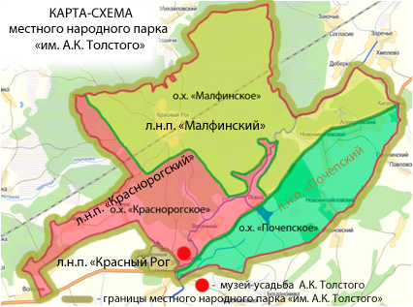
Рисунок 8.1 – Местный народный парк «имени А.К. Толстого»
и его основные составляющие - локальные народные парки

Инвестиционный проект «Создание интегрального туристско-рекреационного комплекса в форме местного народного парка «имени
А.К. Толстого», созданного на основе историко-культурного заповедника «Красный Рог» и музея-заповедника «усадьба А.К. Толстого», предусматривает следующие его основные составляющие:
- Локальный народный парк «Краснорогский», созданный на территории охотхозяйства «Краснорогское» ООО «Галла-продукт» и включающий в себя «Зоовольерный комплекс «Краснорогский» в охотничьих угодьях охотхозяйства «Краснорогское» (дикие животные) совместно с ООО «Мираторг» (домашние животные) и туристско-рекреационное образование - этнопоселение «Селище» с элементами жизненного уклада сельских жителей Великороссии, Малороссии и Беларуси середины XIX века, включающим комплекс сооружений пирамидального типа с возможностью их кратковременной (в течение 1-3 суток) аренды туристами в рекреационных целях;
- Локальный народный парк «Малфинский» на территории охотхозяйства «Малфинское» Брянской РОООиР;
- Локальный народный парк «Почепский» на территории охотхозяйства «Почепское» Почепской РОООиР;
- Локальный народный парк «Красный Рог» на территории сельского поселения Красный Рог, включая поселок Озаренный и слободу Заречье, в составе которого предусмотрен элементарный народный парк «Собрание».
8.2 Предложения по развитию внутреннего и въездного туризма на территориях ближнего и дальнего окружения музея-усадьбы А.К. Толстого
В пределах границ бывшего имения графа А.К. Толстого предлагается проложить серию обзорных туристско-рекреационных маршрутов под общим названием «Панорама охотничьих угодий в имении графа
А.К. Толстого», в том числе охватывающий лесные (северо-западный маршрут), кустарниково-лугово-полево-болотные (западный маршрут) и водные (северо-восточный маршрут) охотничьи угодья.
Реализация инвестиционного проекта «Формирование сети учебно-научно-познавательных туристско-рекреационных маршрутов в ближнем окружении музея-усадьбы А.К. Толстого, берущих начало от «Графской дороги» в сторону охотничьих угодий в имении графа А.К. Толстого, предусматривает создание трех основных маршрутов (рисунок 8.2):
- Северо-западный туристско-рекреационный маршрут в направлении лесных охотничьих угодий по дороге в сторону станции Красный Рог и далее по направлению к поселку Кубовая (рыболовная база у населенного пункта Кубовая);
- Западный туристско-рекреационных маршрут в направлении кустарниково-лугово-полево-болотных охотничьих угодий вдоль грунтовой дороги в сторону поселков Колос и Боюры и далее на поселок Паниковка (охотбаза в поселке Паниковка);
- Северо-восточный туристско-рекреационный маршрут в водные охотничьи угодья от пруда на реке Рожек у музея-усадьбы вверх по реке Рожек и далее по ручью до пруда в поселке Локня (рыболовная база у поселка Локня).
При этом отправной точкой всех маршрутов можно установить «Графскую дорогу», берущую начало у ограды музея–усадьбы и ведущую по направлению в сторону центра его охотничьих угодий, охота в которых для А.К. Толстого была одним из источников вдохновения (рисунок 8.3).
О своей любви к дикой природе и её значении в своей жизни Толстой поведал в письме к А. Губернатису (цитируется по В.Д. Захаровой): «Теперь же я могу только сказать, что любовь моя к нашей дикой природе проявлялась в моих стихотворениях также, по видимому, часто, как и свойственное мне чувство пластической красоты».
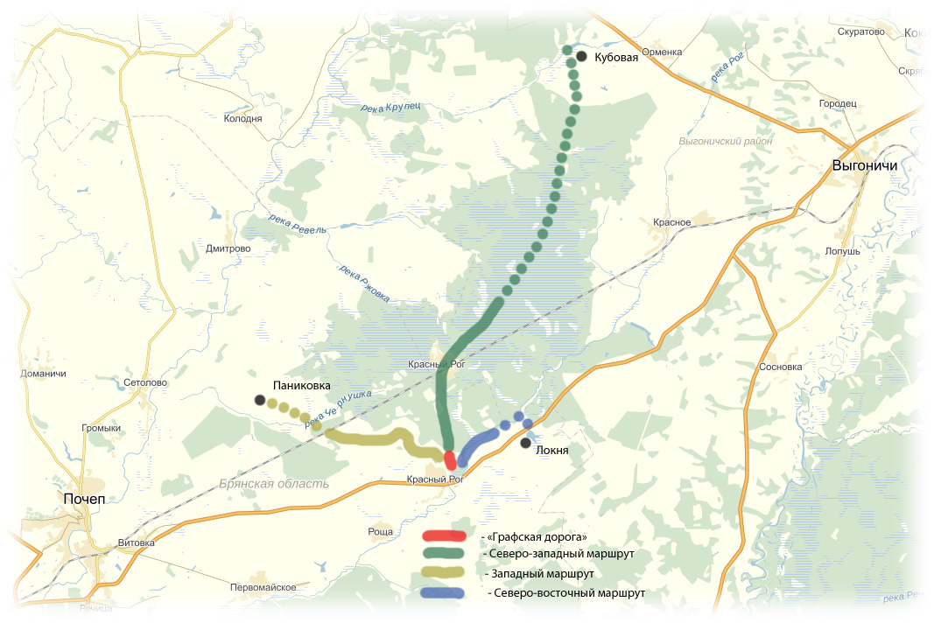
Рисунок 8.2 – Туристско-рекреационный маршрут
«Панорама охотничьих угодий имения графа А.К. Толстого»

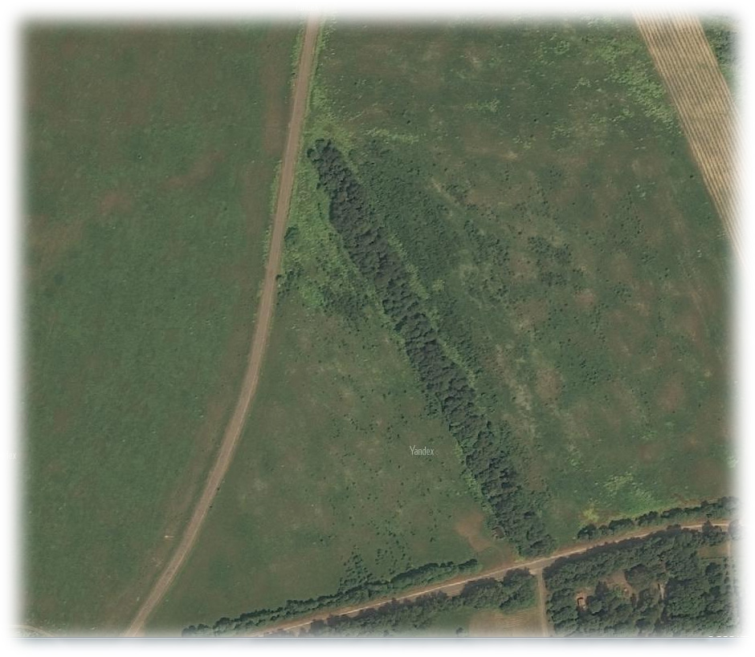
Рисунок 8.3 – «Графская дорога» в охотничьи угодья А.К. Толстого
Для придания «Графской дороге» в охотничьи угодья А.К. Толстого должного вида, необходимо выполнить ряд изысканий с целью последующей её реконструкции и обозначения ее на местности необходимыми указателями.
Одновременно начало дороги предлагается оформить как входную группу в народный парк «им. А.К. Толстого».
Кроме обзорных маршрутов по угодьям, при содействии охотничьих хозяйств предлагается проложить ряд специализированных туристско-рекреационных охотничьих маршрутов (рисунок 8.4) в пределах границ охотничьих угодий бывшего имения графа А.К. Толстого.

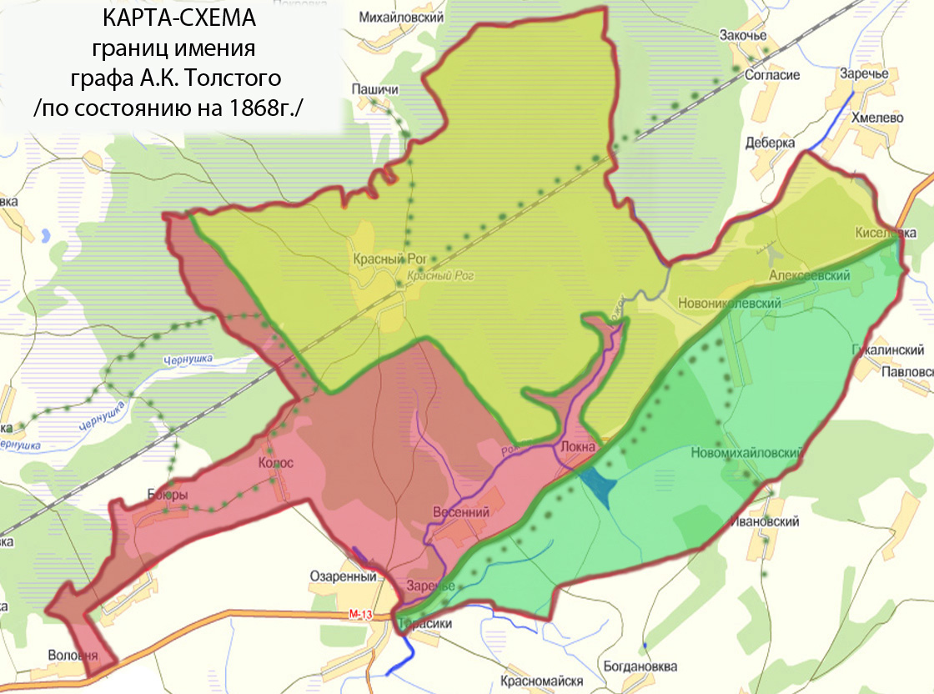
Рисунок 8.4 – Специализированные туристско-рекреационные охотничьи маршруты в пределах границ охотничьих угодий в границах имения
графа А.К. Толстого

На этих территориях также представляется возможным осуществлять исторические реконструкция видов охот (имитация), предпочитаемых охотником А.К. Толстым, в том числе охоту на вальдшнепа, глухаря, тетерева весной и осенью, зайца и лисицу с гончими собаками, копытных животных загоном и т.д.
Новые туристские маршруты могут создаваться по следующим тематикам [55]:
- Биологическое разнообразие биологических объектов в музейных, выставочных и других фондах в рамках научно-позновательно-эколого-трофейно-таксидермическо-гербарно–коллекционно-краеведческого биотуризма.
- Биоэкологическое разнообразие и мониторинг популяций биологических объектов и среды их обитания, внесенных в красные книги: вероятно исчезнувшие, находящиеся под угрозой исчезновения, сокращающиеся в численности, редкие, неопределенные по статусу, восстановленные и восстанавливаемые, в рамках научно-позновательно-эколого-ландшафтного биотуризма.
- Биоэкологическое разнообразие и мониторинг популяций представителей животного мира и среды их обитания, отнесенных к объектам охоты: охотничьи животные в условиях естественной свободы, охотничьи животные в полувольных условиях и искусственно созданной среде обитания, трофеи и таксидермические объекты в рамках научно-позновательно-эколого-трофейно-таксидермически-охотничье-ландшафтного биотуризма.
- Биоэкологическое разнообразие и мониторинг популяций представителей гидробионтов и среды их обитания, отнесенных к объектам спортивной рыбалки: рыбы и другие гидробионты в условиях естественной свободы, рыбы и другие гидробионты в полувольных условиях и искусственно созданной среде обитания (аквариумы, садки и т.д.), трофеи и таксидермические объекты рыб и других гидробионтов в рамках научно-позновательно-эколого-рыболовно-ландшафтного биотуризма.
- Биоэкологическое разнообразие и мониторинг животных лесных экосистем: млекопитающие, птицы, земноводные, насекомые, акклиматизанты и среды их обитания в рамках научно-позновательно-эколого-зоолого–ландшафтного биотуризма.
- Биоэкологическое разнообразие и мониторинг ресурсов растений и грибов природных экосистем: древесные растения, кустарниковые растения, травянистые растения, мохообразные, лишайники, грибы, растительные интродуценты и среда их обитания в рамках научно-позновательно-эколого-дендролого-ботанико-ландшафтного биотуризма.
- Биоэкологическое разнообразие и мониторинг популяций пищевых растений и грибов лесных и других экосистем: пищевые древесные растения, кустарники, кустарнички, травянистые растения, мохообразные, лишайники, грибы, интродуценты и среда их обитания в рамках научно-позновательно-эколого-кулинарно-дендролого-ботанико–ландшафтного биотуризма;
- Биоэкологическое разнообразие и мониторинг популяций лекарственных растений и грибов: лекарственные древесные растения, кустарники, кустарнички, травянистые растения, мохообразные, лишайники, грибы, интродуценты лесных и других экосистем и среда их обитания в рамках научно-позновательно-эколого-медико-дендролого-ботанико–ландшафтного биотуризма.
- Биоэкологическое разнообразие и мониторинг антибиоресурсов древесно-кустарниковых растений лесных экосистем: млекопитающие вредители леса, насекомые вредители леса, растения паразиты, грибные и другие болезни леса, другие патологии (животных, растений и грибов) и среда их обитания в рамках научно-позновательно-эколого-лесозащитно-дендролого-ботанико–лесо-ландшафтного биотуризма.
В дополнение к этому предлагается создать серию тематических лесных туристско-рекреационных маршрутов, проложенных по территории лесных угодий местного народного парка «им. А.К. Толстого», разработанных в контексте информации изложенной в двух томной монографии В.Г. Потылева «Мир Смоленских лесов» [75, 76]:
- Туристско-рекреационный маршрут «Лес - храм природы». Темы: что такое лес, духовное дерево жизни, почва – фундамент лесов, как твое здоровье лес, самый опасный враг леса, лесной план; лесные жемчужины; из истории лесов;
- Туристско-рекреационный маршрут «Лес - кладезь биоразнообразия». Темы: биоразнообразие – показатель жизнеспособности окружающей природной среды; растительный мир леса; животный мир леса;
- Туристско-рекреационный маршрут «Дары леса». Темы: чудо-материал древесина, пищевые продукты леса, побочное пользование лесом;
- Туристско-рекреационный маршрут «Лес - экологический каркас биосферы». Темы: лес и окружающая среда, хранитель почв, экологический манифест;
- Туристско-рекреационный маршрут «Целительные силы леса». Темы: здоровье – залог счастья, зеленая лечебница, эстетикотерапия, сезон охоты, лесная аптека;
- Туристско-рекреационный маршрут «Народная мудрость о лесе». Темы: пословицы и поговорки, загадки, мудрые мысли о лесе, чему учит лес;
- Туристско-рекреационный маршрут «Лес - источник вдохновения». Темы: истоки духовных сил леса, лесная поэзия, языком природы, на картинах художников, деревянное зодчество, чарующие звуки леса;
- Туристско-рекреационный маршрут «Лес – мудрый учитель». Темы: животные и растения - синоптики, познание тайн леса, полезные советы;
- Туристско-рекреационный маршрут «Лес и лесники защитники отечества». Темы: лес – наш спаситель, лесоводы на страже рубежей Отечества;
- Туристско-рекреационный маршрут «История лесоуправления». Темы: царский период, советский период, современный период.
Для системного развития въездного туризма на территории бывшего имения графа А.К. Толстого в селе Красный Рог целесообразно войти в состав ранее описанных [5, 8, 11, 20, 21] систем региональных, межрегиональных и трансграничных туристско-рекреационных профилей.
В качестве основных туристско-рекреационных образований на профилях выступают национальные парки (финансируемые в основном из федерального бюджета), природные парки (создаваемые и финансируемые из средств регионального бюджета), туристско-рекреационные парки (создаваемые преимущественно на основе государственно-частного партнерства), народные парки (инициатором создания которых выступает, как правило, экологически ориентированный средний и малый бизнес, имеющий право пользования земельными ресурсами на условиях аренды, частной собственности или охотхозяйственных соглашений (сельхозпроизводители, лесопользователи, охотпользователи, рыбопользователи и т.д.)) и другие территориальные объединения, ориентированные на оказание туристско-рекреационных услуг с характерным сочетанием природных, историко-культурных и этнографических туристско-рекреационных ресурсов.
Для реализации обозначенных выше профилей необходима большая и кропотливая работа, связанная с консолидацией на добровольной основе на огромной территории усилий, отмеченных выше образований туристско-рекреационной направленности, входящих в инициативную группу.
Трансграничный туристско-рекреационный профиль «Природные территориальные комплексы России от Белого до Черного морей» проложен с севера на юг через регионы, расположенные вдоль западных и юго-западных границ Российской Федерации. В пределах Брянской области прохождение профиля предполагается по линии городов Дубровка → Жуковка → Брянск → Почеп (Красный Рог) → Трубчевск → Севск (рисунок 8.5).
В ближнем окружении музея-усадьбы трансграничный природно-историко-культурный туристско-рекреационный профиль «Природные территориальные комплексы России от Белого до Черного морей» охватывает следующие типологических группы ландшафтов: ополья (Почепский ландшафт), водно-ледниковые супесчано-суглинистые равнины (Краснорогский ландшафт) и речные долины (Рожковско-Верхнесудостьский ландшафт).
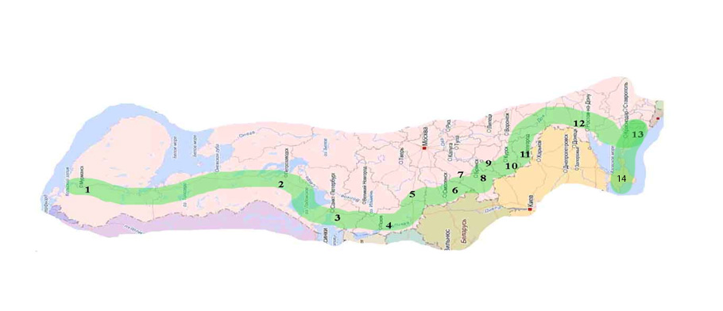
Рисунок 8.5 – Схема прохождения трансграничного
туристско-рекреационного профиля «Природные территориальные комплексы России от Белого до Черного морей»
Примечание – Наименование административных образований: 1 Мурманская обл. → 2 Республика Карелия → 3 Ленинградская обл. → 4 Псковская обл. → 5Тверская обл. →. 6 Смоленская обл. → 7 Калужская обл. → 8 Брянская обл. → 9 Орловская обл. → 10 Курская обл. → 11 Белгородская обл. → 12 Ростовская обл. → 13 Краснодарский край → Республика Крым
Трансграничные туристско-рекреационные профили «По родным местам: от Москвы до самых до окраин» (рисунок 8.6) проходят по Брянской области в двух основных направлениях: Москва → Брянск → Почеп (Красный Рог) → Гомель → Брест и Москва → Брянск → Киев → Одесса и далее в направлении Молдавии или Крыма. В связи с событиями в Украине направление маршрутов может быть скорректировано.
Реализовать трансграничный историко-культурный туристско-рекреационный профиль «По родным местам: от Москвы до самых до окраин» в ближнем и дальнем окружении музея-усадьбы предлагается в форме туристско-рекреационного маршрута «Зов полесья» на участке Полесской железной дороги от Брянска до Бреста, через станции: Красный Рог→ Почеп→ Клинцы → Новозыбков → Гомель → Речица → Житковичи → Пинск → Кобрин → Брест, в том числе на участке Пинск → Кобрин → Брест, не только по железной и автомобильной дороге, но и водным транспортом по Днепро-Бугскому каналу.
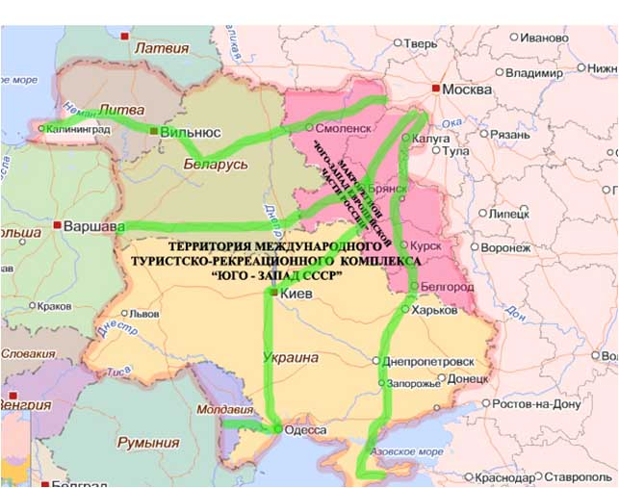
Рисунок 8.6 – Схема прохождения трансграничного
туристско-рекреационного профиля «По родным местам:
от Москвы до самых до окраин»
Трансграничный историко-культурный, охотничье-рыболовный туристско-рекреационный профиль «Царская охота» начинается от музея-усадьбы А.К. Толстого и проходит в трех направлениях (рисунок 8.7):
- «Западное направление»: народный парк «им. А.К. Толстого» → Речицкое лесоохотничье хозяйство → национальный парк «Припятский» → Пинское БООР → Кобринское БООР → Березовское БООР → Брестское БООР → национальный парк «Беловежская пуща» (царская охота);
- «Юго-восточное направление»: народный парк «им. А.К. Толстого» → Брянское ГООХ → народный парк «Порубы 2-е» → народный парк «им. Е.Ф. Зябловского» → Ростовское ГООХ → Краснодарское ГООХ → Крымское заповедно-охотничье хозяйство (царская охота);
- «Северо-западное направление»: народный парк «Порубы 2-е» → народный парк «Десногорский» → природный парк «Гагаринский» → охотхозяйство «Охотресурс» →…. →охотхозяйство «Лисинское» (царская охота).
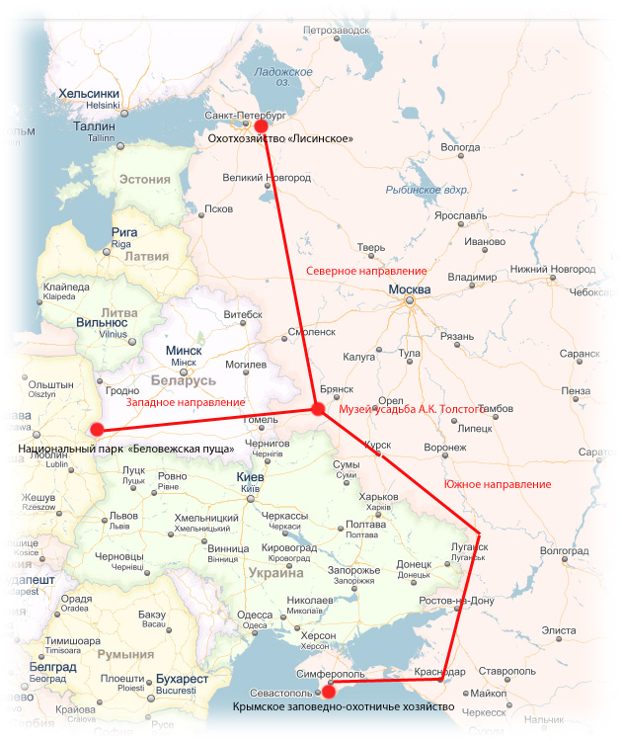
Рисунок 8.7 – Основные составляющие трансграничного историко-культурного, охотничье-рыболовного туристско-рекреационного
профиля «Царская охота»
Межрегиональный туристско-рекреационный профиль «Зеленое кольцо макрорегиона «Юго-Запад Европейской части России» (рисунок 8.8) имеет в качестве основных опорных точек особо охраняемые природные территории федерального (заповедники, национальные парки) и регионального (природные парки) уровней. В пределах Брянской области профиль проходит с северо-востока на юго-запад через территории: ООПТ федерального значения - заказник «Клетнянский»; местного народного парка «им. А.К. Толстого» (ООПТ «Дендрарий» и др.); ООПТ регионального значения - заказники «Будимирская пойма», «Деснянско-Жеренский»; локального народного парка «Порубы 2-е»; ООПТ федерального значения - заповедник «Брянский лес»; локального народного парка «им. Е.Ф. Зябловского»; локального народного парка
«им. Г.Ф. Морозова»; элементарного народного парка «Панорама Брянского лесного массива» и др.
Кроме перечисленных выше особо охраняемых природных территорий, межрегиональный туристско-рекреационный профиль «Зеленое кольцо макрорегиона «Юго-Запад Европейской части России» проложен через территории заповедника «Калужские засеки», национальных парков «Смоленское поозерье», «Орловское полесье», «Угра» и природного парка «Гагаринский».
По территории местного народного парка межрегиональный эколого-туристско-рекреационный профиль «Зеленое кольцо макрорегиона «Юго-Запад Европейской части России» проходит на участке между особо охраняемыми территориями федерального значения «Заказник «Клетнянский» и заповедник «Брянский лес», с остановками на особо охраняемых природных территориях регионального значения, расположенных в Выгоничском и Почепском административных районах.
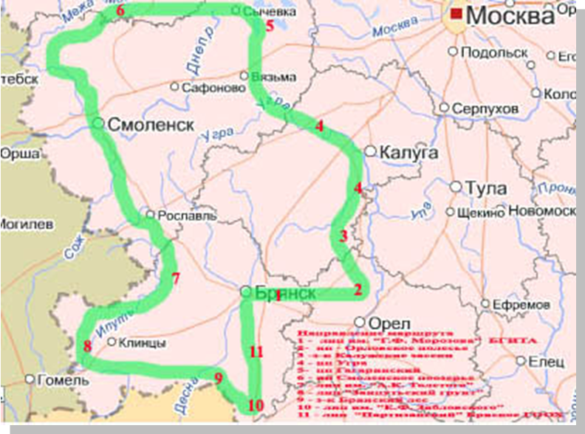
Рисунок 8.8 – Схема прохождения межрегионального туристско-рекреационного профиля «Зеленое кольцо макрорегиона
«Юго-Запад Европейской части России»

Межрегиональный туристско-рекреационный профиль «Охота как источник вдохновения и познания» (рисунок 8.9), проложен через музеи-усадьбы и места пребывания великих русских писателей и охотников:
А.К. Толстого (село Красный Рог, Брянская область) → И.С. Тургенева (село Спасское-Лутовиново, Орловская область) → Л.Н. Толстого (село Ясная Поляна, Тульская область).
Реализация межрегионального охотничье-туристско-рекреационного профиля «Охота как источник вдохновения и познания» в ближнем и дальнем окружении музея-усадьбы предусмотрена на участке от локального народного парка «Порубы -2-е» до элементарного народного парка «Панорама Брянского лесного массива» и далее музей-усадьбы Красный Рог (А.К. Толстого), Спасское Лутовиново (И.С. Тургенева), Степановка (А. А. Фет) и Ясная Поляна (Л.Н. Толстой и Н.Н. Толстой).

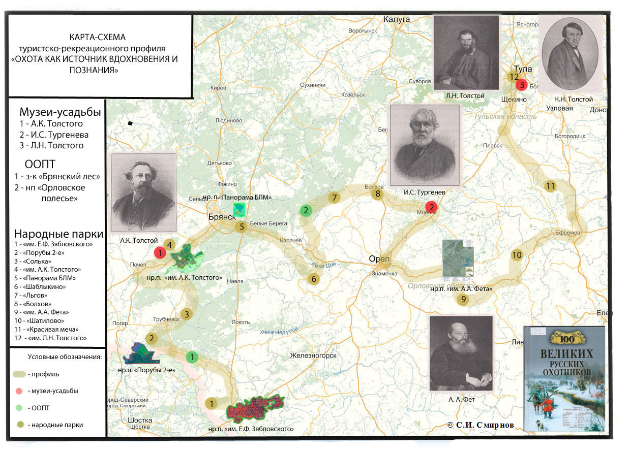
Рисунок 8.9 – Межрегиональный туристско-рекреационный профиль «Охота как источник вдохновения и познания»

Межрегиональный туристско-рекреационный профиль «Лес как естественный оборонительный рубеж России» (рисунок 8.10) проложен по территориям Брянской (Брянский лесной массив и частично Краснорогский лесной массив), Калужской (Козельские засеки) и Тульской (Тульские засеки) областей.
Межрегиональный историко-патриотический туристско-рекреационный профиль «Лес как естественный оборонительный рубеж России» в ближнем и дальнем окружении музея-усадьбы предлагается использовать на участке оборонительных рубежей в границах Краснорогского лесного массива и далее «Народный парк «Панорама Брянского лесного массива», Калужские засеки, Тульские засеки и др.
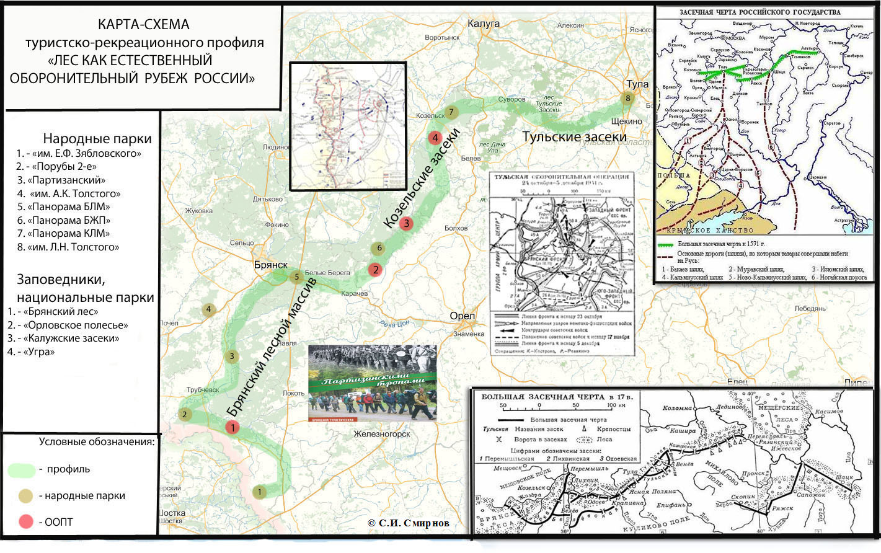
Рисунок 8.10 – Межрегиональный туристско-рекреационный профиль
«Лес как естественный оборонительный рубеж России»
Межрегиональный охотничье-рыболовно-туристско-рекреационный профиль «Десна» проложен от народного парка «Десногорский» до границ с Украиной в пределах охотничьих хозяйств, расположенных по обе стороны реки Десна, включая охотхозяйства, расположенные по берегам притока первого порядка реки Десна - реки Судости (рисунок 8.11).

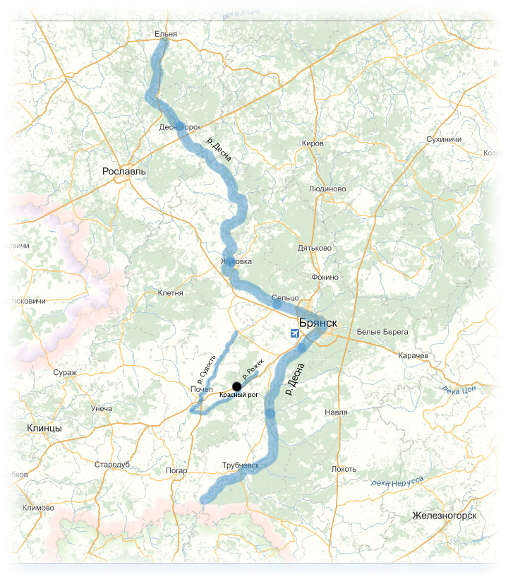
Рисунок 8.11 – Межрегиональный охотничье-рыболовно-туристско-рекреационный профиль «Десна» и маршруты по рекам Судость и Рожек

Региональный агро-туристско-рекреационный профиль «Придеснянское ополье», проходящий через Брянское ополье (сельхозугодья агрофирмы «Добрунь», агрофирмы «Мираторг», Брянской государственной сельхозяйственной академии и др.), Почепское ополье (народный парк «им. А.К. Толстого», агрофирма «Мираторг», охотничьи угодья охотхозяйств «Краснорогское» и «Почепское» и др.), Трубчевское ополье (народные парки «Трубчевское подесенье», «Порубы 2-е), агрофирма «Мираторг» и др.) и Стародубское ополье (агрофирма «Богомаз» и др.) (рисунок 8.12).

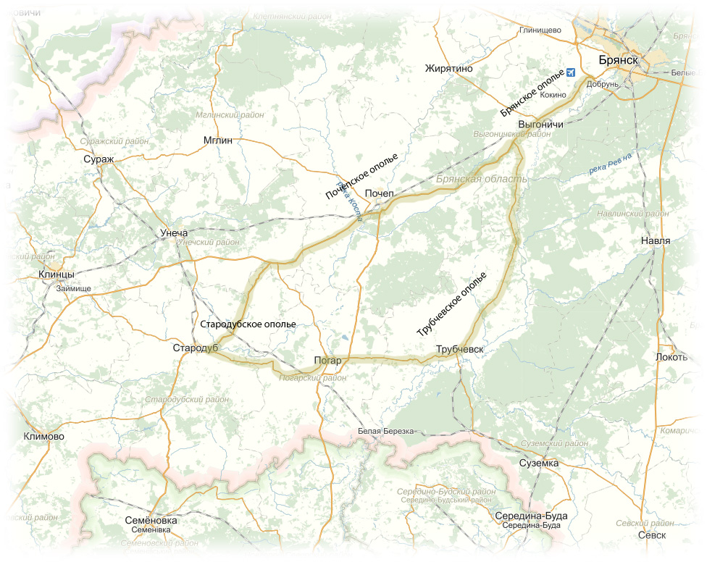
Рисунок 8.12 – Региональный агро-туристско-рекреационный профиль «Придеснянское ополье»

8.3 Предложения по участию местного народного парка
«им. А.К. Толстого» в долгосрочной областной целевой программе «Развитие туризма в Брянской области» на 2013-2015 годы
Целью программы «Развитие туризма в Брянской области» [77] является создание условий для развития въездного и внутреннего туризма, формирование на территории Брянской области современного и конкурентоспособного туристско-рекреационного комплекса на основе эффективного использования туристского потенциала и имеющихся туристских ресурсов. В перечне мероприятий, прописанных в действующей в настоящее время долгосрочной областной целевой программе «Развитие туризма в Брянской области» на 2013-2015годы [77], местный народный парк «им. А.К. Толстого» упоминается как значимый туристско-рекреационный объект.
В этой связи предлагается форсировать участие местного народного парка «им. А.К. Толстого» в программе следующим образом:
- участие в составе Брянской области в ежегодных туристских выставках, ярмарках, туристских конкурсах, слетах, фестивалях и презентационных мероприятиях всероссийского, международного и регионального значения;
- организация и проведение презентаций туристских ресурсов местного народного парка «им. А.К. Толстого» в Брянской, Смоленской, Калужской и других областях и в Республике Беларусь в связи с перспективами создания туристко-рекреационного маршрута по железной дороге «Полесье» от Брянска до Бреста через Красный Рог, национальный парк «Припятский» и по автомобильной дороге «Брянское ополье» через агропредприятия «Добрунь» (Брянское ополье), «Мираторг» (Почепское и Трубчевское ополье), «Богомаз» (Стародубское ополье) и др.;
- проведение ознакомительных и пресс-туров по территории местного народного парка «им. А.К. Толстого» для туристских организаций макрорегиона «Юго-Запад Европейской части России», Крыма и других регионов Российской Федерации, Украины и Беларуси;
- подготовка и издание иформационно-рекламных материалов, мультимедийной и видеопродукции об интегральном туристско-рекреационном комплексе в форме местного народного парка
«им. А.К. Толстого» по случаю официального образования;
- развитие социального и событийного туризма;
- организация и проведение научно-практических конференций, семинаров и «круглых столов» по вопросам внедрения современных технологий туристского обслуживания в Брянской области на примере опыта разработки концепции создания местного народного парка
«им. А.К. Толстого».
8.4 Нормативно-правовое и финансовое обеспечение развития внутреннего и въездного туризма
Отправной точкой для нормативно-правового и финансового обеспечения развития внутреннего и въездного туризма на территории планируемого местного народного парка «им. А.К. Толстого» в ближнем окружении музея-усадьбы А.К. Толстого в селе Красный Рог Брянской области на платформе государственно-частного партнерства могут стать:
- использование в качестве основы для разработки положения о местном народном парке «им. А.К. Толстого» Закона Тверской области «О мерах государственной поддержки при создании и развитии индустриальных парков и туристско-рекреационных парков» от 28 апреля 2010 года N41-ЗО (в редакции от 10.06.2013г. N38-ЗО) [7];
- участие в региональных и федеральных программах по развитию внутреннего и въездного туризма, в том числе в долгосрочной областной целевой программе «Развитие туризма в Брянской области» на 2013-2015 годы[77], с учетом предложений, высказанных в Программе содействия развитию внутреннего и въездного туризма в Брянской области и сохранению регионального природного наследия [6];
- привлечение различных источников финансирования, предназначенных для обеспечения развития внутреннего и въездного туризма на территории МО «Почепский район» и МО «Выгоничский район» Брянской области, в том числе средства, заложенные на развитие туризма в федеральных, областных, муниципальных и частных (собственных и привлеченных) программах.
В качестве основных источников финансирования народных парков выступают: собственные средства и ресурсы малого инновационного предпринимательства, инвестиции внешних инвесторов, гранты, а также финансовые поступления от участия в региональных и федеральных программах по развитию внутреннего и въездного туризма.
Заключение
По результатам выполнения НИР «Научная концепция воссоздания усадьбы А.К. Толстого в селе Красный Рог» подготовлен научно-исследовательский отчет. В рамках международной научно-практической конференции «Туризм и региональное развитие», проходившей 3-4 октября 2014 года в Смоленске (СГУ) был сделан доклад и подготовлена статья на тему: «Основные составляющие научной концепции воссоздания усадьбы А.К. Толстого в селе Красный Рог». В рамках международной научно-практической конференции «Экологическая безопасность региона», состоявшейся 23-24 октября 2014 года в Брянске (БГУ) сделан пленарный доклад, подготовлена статья, проведен итоговый научный семинар на тему «Новые формы и методы туристско-рекреационного использования музея-усадьбы А.К. Толстого в селе Красный Рог и его ближнего и дальнего окружения».
В результате проведенной работы были решены следующие задачи:
- исследован туристско-рекреационный потенциал территории музея-усадьбы и его ближнего окружения;
- проанализировано нормативно-правовое обеспечение туристско-рекреационной деятельности на территории музея-усадьбы
А.К. Толстого в селе Красный Рог и его ближнего окружения;
- предложена и обоснована технология системного освоения туристско-рекреационных ресурсов путем формирования сети локальных маршрутов, проходящих по территории музея-усадьбы А.К. Толстого и его ближнего окружения;
- предложена и обоснована технология туристско-рекреационного освоения территории на основе создания интегральных туристско-рекреационных комплексов в форме народных парков определенного уровня организации, функционирующих на платформе инновационного частно-государственного партнерства или малого предпринимательства и осуществляющих свою деятельность в сфере использования природных и других ресурсов;
- разработаны рекомендации по созданию историко-культурного заповедника «Красный Рог» и музея-заповедника «усадьба А.К. Толстого» входящих в народный парк;
- разработаны рекомендации по организации и ведению экологического мониторинга биоресурсов на туристско-рекреационной осваиваемой территории музея-усадьбы А.К. Толстого в селе Красный Рог и его ближнего окружения;
- разработаны предложения по воссозданию, реконструкции, реставрации парка и объектов недвижимого имущества музея-усадьбы с учетом их дальнейшего использования и современного функционирования;
- разработаны предложения по созданию благотворительного фонда «имени А.К. Толстого»;
- внесены предложения по совершенствованию экспозиций музея-усадьбы, комплектованию и учету музейных фондов;
- предложены рекомендации по формированию кадрового состава музея-усадьбы;
- разработаны рекомендации по воссозданию и регенерации мемориальных объектов и объектов села Красный Рог, имеющих историко-культурную ценность;
- разработаны рекомендации по использованию в туристско-рекреационных целях территорий села Красный Рог, поселка Озаренный и слободы Заречье, входящих в границы ближнего окружения музея-усадьбы А.К. Толстого и в зону регулирования застройки и хозяйственной деятельности утвержденной зоны охраны.
Работа выполнена в полном объеме, раскрывает весь спектр задач, связанных с воссозданием и туристско-рекреационным функционированием музея-усадьбы А.К. Толстого и предлагает комплексное решение этих задач.

Развитие музея-усадьбы А.К. Толстого и его ближнего окружения продемонстрирует эффективность современного использования памятника историко-культурного наследия в качестве культурного, научно-образовательного и туристского центра, обеспечит историко-культурную и морфологическую укорененность воссоздаваемой усадьбы на брянской земле, несомненно, вызовет уважительное отношение молодого поколения, как к памятникам культурного наследия, так и к сохранению памяти великого писателя и наглядно продемонстрирует общее для населения позитивное отношение к наследию, реализованное архитектурными средствами.
При реализации комплексного подхода к регенерации исторической территории усадьба А.К. Толстого превратится в историко-культурный заповедник, входящий составной частью в народный парк и станет эталонным объектом на создаваемом культурно-познавательном маршруте «Русские усадьбы».

Список использованных источников
1. Федеральная целевая программа «Развитие внутреннего и въездного туризма в Российской Федерации (2011-2018годы)». Утверждена Постановлением Правительства Российской Федерации от 2 августа 2011г. N644.
2. Шепелев И.Г. Туристско-рекреационные кластеры - механизм инновационного совершенствования системы стратегического управления развитием регионов /Шепелев И.Г., Маркова Ю.А. // Современные исследования социальных проблем (электронный научный журнал), №3 (11), 2012.
3. Распоряжение Правительства Российской Федерации от 31 мая 2014 г. N941-р «Об утверждении Стратегии развития туризма в Российской Федерации на период до 2020 года».
4. Распоряжение Правительства Российской Федерации от 3 июля 2014г. N1216-р «Об утверждении Стратегии развития охотничьего хозяйства в Российской Федерации до 2030 года».
5. Смирнов С.И. Перспективы туристско-рекреационного развития регионов Европейской части России на основе народных парков / Смирнов С.И. // Туризм и региональное развитие: сборник научных статей. Выпуск 6.- Смоленск: Универсум, 2011. – С.454-460.
6. Смирнов С.И. Основные положения Программы содействия развитию внутреннего и въездного туризма в Брянской области и сохранению регионального природного наследия / Смирнов С.И. // Актуальные проблемы системы лесоуправления, лесопользования, ландшафтной архитектуры. Материалы международной научно-практической конференции (Брянск, 28-29 марта 2014.г). – Брянск: БГИТА, 2014. – С.164-172.
7. Закон Тверской области «О мерах государственной поддержки при создании и развитии индустриальных парков и туристско-рекреационных парков» от 28 апреля 2010 г. N41-ЗО (изменения: от 26.07.2010г. N66-ЗО, 07.12.2011г. N80-ЗО, 11.03.2013г. N13-ЗО, 10.06.2013г. N38-ЗО).
8. Смирнов С.И. Основные составляющие туристско-рекреационного маршрута «Природные территориальные комплексы Европейской части России от Белого до Черного морей». /Смирнов С.И. //Материалы прошедшего международного форума «Туризм и гостиничный бизнес. Стратегия взаимодействия образовательных учреждений и работодателей». – СПб: СПбГУСиЭ, 2011. – С.179-180.
9. Стратегии развития Русского географического общества (РГО) на 2011-2015 годы.
10. Решение XIV Съезда РГО (2010г.).
11. Смирнов С.И. Научно-методическое обоснование технологии туристско-рекреационного освоения территорий на основе народных парков /Смирнов С.И.//Материалы VII Международной конференции «Туризм и рекреация: фундаментальные и прикладные исследования». – М.: МГУ, 2012. С. 221-226.
12. Смирнов С.И. Особенности методологии и опыт обоснования народных парков на территориях с различными формами земельных отношений /Смирнов С.И. // Материалы IX Международной конференции «Туризм и рекреация: фундаментальные и прикладные исследования». – М.: МГУ, 2014. С. - (в печати).
13. Смирнов С.И. Природные парки и их значение в устойчивом развитии территорий на Юго-Запада Европейской части России / Смирнов С.И. // Региональные и муниципальные проблемы устойчивого развития территорий: Сб. статей. М.: МГУЛ, 2007. – С.147-153.
14. Смирнов С.И. Туристско-рекреационное освоение Брянского лесного массива: современное состояние, проблемы и перспективы/ Смирнов С.И., Шматов П.В., Нистратов П. В., Котова М.А. // Леса Евразии – Брянский лес: Материалы ХI Международной конференции молодых ученых – М.: Издательство МГУЛ, 2011. – С.141-145.
15. Смирнов С.И. Учебно-научно-познавательный объект кафедры лесозащиты и охотоведения в форме народного парка «Панорама Брянского лесного массива»: опыт создания и перспективы развития». / Смирнов С.И. //Современные проблемы высшего профессионального образования. Материалы научно-методической конференции (апрель-май 2014г.). – Брянск: БГИТА, 2014. – С.126-131.
16. Смирнов С.И. К вопросу о повышении биосферной совместимости сельских поселений на основе государственно-частного партнерства / Смирнов С.И., Шаламов А.И., Морозов И.И., Лашин В.В. // «Биосферносовместимые города и поселения: Материалы научно-практической конференции (11-13 декабря 2012г.) – Брянск: БГИТА, 2012. – С. 267-271.
17. Смирнов С.И. К вопросу создания городского народного парка на платформе гостиничного комплекса «Arthall» в целях повышения биосферной совместимости города Брянска и содействия развитию внутреннего и въездного туризма в регионе/Смирнов С.И., Сивоха М.А.// «Биосферносовместимые города и поселения: Материалы научно-практической конференции (11-13 декабря 2012г.) – Брянск: БГИТА, 2012. С. С. 263-269.
18. Смирнов С.И. Город Десногорск Смоленской области – биосферносовместимый город будущего / Смирнов С.И., Седунков В.В., Пресняков О.М. // «Биосферносовместимые города и поселения: Материалы научно-практической конференции (11-13 декабря 2012г.) – Брянск: БГИТА, 2012. – С. 259-263.
19. Смирнов С.И. Основные положения концепций создания интегрального туристско-рекреационного комплекса в форме локального народного парка «Порубы 2-е» и предложения по обустройству местного народного парка «Трубчевское подесенье», как одного из составных частей национального парка нового поколения в Брянской области / Смирнов С.И., Смирнова С.А., Коновалов К.Н. // Материалы круглого стола в Брянской областной научной библиотеке им. Ф.И. Тютчева - Брянск, 2014 (в печати).
20. Смирнов С.И. К вопросу о туристско-рекреационном устройстве территорий / Смирнов С.И. // Туризм в глубине России: Материалы научного семинара. (24-29 июля 2012г.) – Пермь: ПГНИУ, 2012. – С. 62-67.
21. Проект зон охраны.
22. Котляревский Н. Старинные портреты. – СПб, 1907.
23. Лёвенстим А. Граф А.К. Толстой, его жизнь и произведения// Вестник Европы. – 1906. – 10.
24. Кондратьев А.А. Граф А.К. Толстой: Материалы для истории жизни и творчества. – СПб, 1912.
25. Lirondelle A. Le poete Alexis le Comte Tolstoi: L’homme et l’oevre/ - P., 1912.
26. Стафеев Г. И. 1 А.К. Толстой – Тула, 1967.
27. Стафеев Г. И. Красный Рог и А.К. Толстой – Брянск, 1968.
28. Стафеев Г. И. Сердце полно вдохновенья – Тула, 1973.
29. Стафеев Г. И. А.К.Толстой в Красном Роге – Тула, 1977.
30. Стафеев Г. И. В отчизне пламени и слова – Тула 1983.
31. Стафеев Г. И.Статья о мемориальных объектах Красного Рога в подготовленном НИИ культуры Минкультуры России сборнике «Материалы Свода памятников истории и культуры РСФСР. Брянская область» (М., 1977).
32. Захарова В.Д. Усадьба А.К. Толстого «Красный Рог» Почепского района Брянской области в начале ХХ-го столетия. По воспоминаниям Ковалева С.К. Планы-схемы, эскизы, описания. – Брянск, 1989-1990. БГКМ, НВ-308-2.
33. Захарова В. Д. Исторический город. – Брянск, 2004. – С.29-36, 95-102.
34. Захарова В. Д. Краснорогская усадьба Алексея Константиновича Толстого – Брянск, 2005. – С.9-10, 16, 34-42.
35. Парыгинские чтения. Вып. 2.- Брянск, 2004. – С. 8-12; Русская усадьба. Вып. 11.- М., 2005.
36. Толстой А. К. Собрание сочинений. М, 1964. – Т. 4. – 239, 262.
37. Парыгинские чтения. Брянск, 2004. – С.11-12.
38. Культурный ландшафт как объект наследия/ Под ред. Веденина Ю.А., Кулешовой М.Е. СПб, 2004.; ООО «Экокультура».
39. Толстой А.К. Письмо Л.М.Жемчужникову (на фр. яз.), фонд БГОКМ.
40. Проект ООО «Русский сад».
41. Свод памятников архитектуры и монументального искусства России: Брянская область. – М., 1998. – С.441.
42. Жемчужников Л.М. Мои воспоминания из прошлого // Современники об А.К. Толстом. – Брянск, 2002.
43. А. Б. Никитина Николай Александрович Львов, СПб. 2006.
44. Работы Львова для Разумовских// Воронцовский сб., вып. 6, Петушки, 2001, с. 73-83.
45. РГИА. Ф. 31, оп. 11, ед. хр. 117. и РГИА. Ф. 1285, оп. 2, д. 50, 1797, л. 1-50.
46. Карпачев С.П. Путеводитель по масонским тайнам. – М.: ЦГО, 2003., с.154.
47. РГБ ОР. Ф.700, 1.9.
48. Дмитриев С.Г. Владимир Соловьев и Брянщина // Брянская земля. Сборник материалов научных конференций 1992 года. – Брянск, БГОКМ, 1993.
49. Захарова В.Д. По следам А.К. Толстого. Вымыслы и правда. – Брянск, 2008. – С.102, 105, 109-110, 113, 114.
50. Ипполитов-Иванов М.М. 50 лет русской музыки в моих воспоминаниях. – М., 1934. – С.26.
51. http://www. rae.ru/meo/?section=content&op=show article& articleid=4357)
52.http://uchebnikionline.com/turizm/turistichniy_biznes_malska_mp/turistichni_ resursi-1.htm
53. Жолдасбеков А.А. Туристско-рекреационные ресурсы как основа туристско-ререационного потенциала / Жолдасбеков А.А. , Жолдасбекова Б.А.//
http://www.rae.ru/meo/?section=content&op=show_article&article_id=4357
54. Пастернак А.К. Ландшафтная карта Брянской области / Пастернак А.К., редактор В.К. Жучкова. – М.:МГУ, 1966. – Масштаб 1:300000.
55. Смирнов С.И. Основы управления интегральными биотуристскими ресурсами как составной частью природных туристских ресурсов / Смирнов С.И. // Материалы II международного семинара «Экологический туризм: тенденции, и перспективы развития в условиях глобализации. – СПб: Издательство СПбГЛТА, 2010. - С.153-155.
56. Смирнов С.И. Биотуристские ресурсы лесных и других экосистем и перспективы их освоения на территории Европейской части России /Смирнов С.И. // Лесной журнал, 2011, №2. – С. 46-48.
57. Природные ресурсы и окружающая среда субъектов РФ. Центральный федеральный округ. Брянская область /под ред. Н.Г. Рыбальского, Е.Д. Самотесовой, А.Г. Митюкова. – М.: НИА-Природа,2007. – С.1144.
58. http://uchebnikionline.com/turizm/turistichniy_biznes_-_malska_ mp/turistichni _resursi-1.htm
59. http://www.puteshestvie32.ru/content/dostoprimechatelnosti-vygonichskiy-rayon
60. http://bryansk-stroka.ru/news.php?category=16&news=1665

61. http://www.kray32.ru/pochepskiy063.html

62. http://puteshestvie32.ru/content/pochepskiy-rayon

63. Постановление администрации Брянской области от 09.10.2009г. №1094 «Об утверждении проекта зон охраны объекта культурного наследия «Усадьба А.К.Толстого» в селе Красный Рог Почепского района».

64. Государственная стратегия формирования системы достопримечательных мест, историко-культурных заповедников и музеев-заповедников в Российской Федерации.
65. Федеральный закон от 24 июля 2009г. N209-ФЗ «Об охоте и о сохранении охотничьих ресурсов и о внесении изменений в отдельные законодательные акты Российской Федерации».
66. Федеральный закон от 24 ноября 1996г. N132-ФЗ «Об основах туристской деятельности в Российской Федерации».
67. Приказ Федерального агентства лесного хозяйства от 29 февраля 2012г. №69 «Об утверждении состава проекта освоения лесов и порядка его разработки».
68. фон Гун О. Поверхностные замечания по дороге от Москвы в Малороссию в осени 1805 года. – Ч.1. – М., 1806.
69. Лесной Кодекс Российской Федерации от 04.12.2006, №208 №200-ФЗ (в редакции от 21.07.2014г.).
70. Смирнов С.И. Биоэкологическое разнообразие популяций древесных растений природно-территориальных комплексов как основа устойчивого управления лесами и организации системы их мониторинга. Диссертация на соискание ученой степени доктора с.-х. наук. Специальности 06.03.02 – экология, 06.03.16 – экология. - Брянск: БГИТА, 2002. – С.414.
71. Смирнов С.И. Опыт и особенности туристского обоснования и проектирования народных парков в границах водных участков туристско-рекреационных профилей / Смирнов С.И. // Туризм в глубине России: Материалы научного семинара. (21-26 июля 2014г.) – Пермь: ПГНИУ, 2014. – С. 118-121.
72. История масонства. Великие цели. Мистические искания. Таинство обрядов. – М.: Изд-во ЭКСМО-Пресс, 2002., с.473.
73. Проектирование обоснования создания туристско-рекреационного кластера «Десногорский». – Брянск:ООО «Комплексная экспедиция», 2013. – 110с. http://desnogorsk.admin-smolensk.ru/images/file /docs/gen_plan/ klaster.pdf
74. Смирнов С.И. Структура и основные положения бизнес-плана малого предпринимательства, основанного на праве пользования охотничьими ресурсами на участках лесного, водного и других земельных фондов. Методические рекомендации Смирнов С.И., Коньшакова С.А., Благодер Т.П. Брянск: БГИТА, 2010. – 20с.
75. Потылев В.Г. Мир Смоленских лесов. Живой лес. – Смоленск, Свиток, 2014. – 352с.
76. Потылев В.Г. Мир Смоленских лесов. Лес и люди. – Смоленск, Свиток, 2014. – 352с.
77. Указ Губернатора Брянской области от 28.03.2013г., №280 «Об утверждении программы «Развитие туризма в Брянской области» (2013-2015годы).
78. Научно-проектная документация, Спецпроектреставрация, 1988

